# 1 – Introducción

## Repositorio

Creamos el repositorio en GitHub y lo llamamos AppComercial.

Debe tener el gitignore de VisualStudio.

## Solución

Copiamos la ruta del repositorio y vamos a Visual Studio y clonamos el Repositorio en la Carpeta C:\AppComercial

Dentro de la Solución AppComercial creamos los Proyectos:

* Aplicación de Windows Forms (.NET Framework), y lo llamamos AppComercial
* Biblioteca de Clases (.NET Framework), y lo llamamos CADAppCOmercial

## Formulario Login

En el Proyecto AppComercial cambiamos el nombre del formulario Form1 a frmLogin

Le ponemos estas Propiedades y Controles:

|  |  |  |
| --- | --- | --- |
| **Elemento** | **Propiedad** | **Valor** |
| Formulario | (Name) | frmLogin |
|  | AcceptButton | btnAceptar |
|  | BackColor | SkyBlue |
|  | CancelButton | btnCancelar |
|  | FormBorderStyle | FixedDialog |
|  | MaximizeBox | False |
|  | MinimizeBox | False |
|  | StartPosition | CenterScreen |
|  | Text | Ingreso al Sistema |
|  | Size | 413,280 |
|  |  |  |
| Label | (Name) | label1 |
|  | Text | &Usuario; |
|  |  |  |
| TextBox | (Name) | txtUsuario |
|  |  |  |
| Label | (Name) | Label2 |
|  | Text | &Clave; |
|  | PasswordChar | * |
|  |  |  |
| PictureBox | Image | Cargamos la imagen como recurso local |
|  |  |  |
| Button | (Name) | btnAceptar |
|  | Text | &Aceptar |
|  | Image | Cargamos la imagen como recurso local |
|  | ImageAlign | TopCenter |
|  | TextAlign | BottomCenter |
|  |  |  |
| Button | (Name) | btnCancelar |
|  | Text | &Cancelar |
|  | Image | Cargamos la imagen como recurso local |
|  | ImageAlign | TopCenter |
|  | TextAlign | BottomCenter |
|  |  |  |
| ErrorProvider | (Name) | errorProvider1 |

# 2 - Iniciando

## Código del frmLogin

En el código del frmLogin ponemos:

|  |
| --- |
| using System;  using System.Windows.Forms;  namespace AppComercial  {  public partial class frmLogin : Form  {  public frmLogin()  {  InitializeComponent();  }  private void frmLogin_Load(object sender, EventArgs e)  {  }  private void btnCancelar_Click(object sender, EventArgs e)  {  this.Close();  }  private void btnAceptar_Click(object sender, EventArgs e)  {  errorProvider1.Clear();  if (txtUsuario.Text==string.Empty)  {  errorProvider1.SetError(txtUsuario, "Debe ingresar un Usuario");  txtUsuario.Focus();  return;  }  if (txtClave.Text == string.Empty)  {  errorProvider1.SetError(txtClave, "Debe ingresar una Clave");  txtClave.Focus();  return;  }  }  }  } |

## Usuario TableAdapter

En el Proyecto **CADAppComercial** hacemos clic derecho – Agregar - Nuevo Elemento – Datos – Conjunto de Datos y lo llamamos **DSAppComercial**.

Agregamos en el explorador de servidores la Base de Datos.

Arrastramos las Tabla **Usuario** y **Rol**.

En **UsuarioTableAdapter** hacemos clic derecho, agregar Consulta, Crear un nuevo procedimiento almacenado, SELECT que devuelve un solo valor

|  |
| --- |
| SELECT 1 FROM Usuario WHERE IDUsuario=@IDUsuario AND Clave=@Clave |

Como nombre le ponemos **ValidaUsuario.**

Hay que crear una Clase que permita utilizar esa consulta.

## Clase CADUsuario

En el Proyecto **CADAppComercial** creamos la Clase **CADUsuario**.

# 3 - Login

|  |
| --- |
| using CADAppComercial.DSAppComercialTableAdapters;  namespace CADAppComercial  {  public class CADUsuario  {  private static UsuarioTableAdapter adaptador = new UsuarioTableAdapter();  public static bool ValidaUsuario(string IDUsuario, string Clave)  {  if (adaptador.ValidaUsuario(IDUsuario, Clave) == null)  {  return false;  }  else  {  return true;  }  }  }  } |

Compilamos la solución.

En el Proyecto **AppComercial** agregamos la Referencia del proyecto **CADAppComercial**

## Verificando Usuario y Clave contra la Base de Datos

En **frmLogin** hacemos:

|  |
| --- |
| using CADAppComercial;  using System;  using System.Windows.Forms;  namespace AppComercial  {  public partial class frmLogin : Form  {  public frmLogin()  {  InitializeComponent();  }  private void frmLogin_Load(object sender, EventArgs e)  {  }  private void btnCancelar_Click(object sender, EventArgs e)  {  this.Close();  }  private void btnAceptar_Click(object sender, EventArgs e)  {  errorProvider1.Clear();    if (txtUsuario.Text==string.Empty)  {  errorProvider1.SetError(txtUsuario, "Debe ingresar un Usuario");  txtUsuario.Focus();  return;  }    if (txtClave.Text == string.Empty)  {  errorProvider1.SetError(txtClave, "Debe ingresar una Clave");  txtClave.Focus();  return;  }  if(!CADUsuario.ValidaUsuario(txtUsuario.Text,txtClave.Text))  {  MessageBox.Show("Usuario o Clave no válidos", "Error", MessageBoxButtons.OK, MessageBoxIcon.Exclamation);  txtUsuario.Text = string.Empty;  txtClave.Text = string.Empty;  txtUsuario.Focus();  return;  }  frmPrincipal miForm = new frmPrincipal();  miForm.Show();  this.Hide();  }  }  } |

## Formulario Principal

Creamos el **frmPrincipal**:

|  |  |  |
| --- | --- | --- |
| **Elemento** | **Propiedad** | **Valor** |
| Formulario | (Name) | frmPrincipal |
|  | BackColor |  |
|  | IsMdiContainer | True |
|  | WindowsState | Maximized |
|  | Text | Sistema Comercial |
|  |  |  |

# 4-Menú

En el **frmPrincipal** agregamos desde el Cuadro de Herramientas un **MenuStrip**.

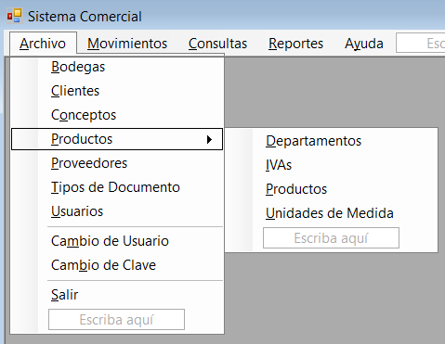 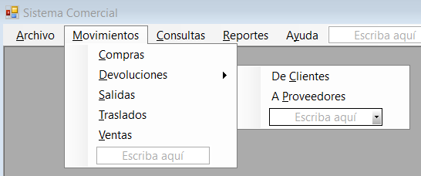

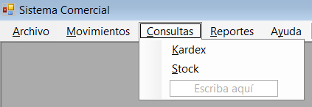 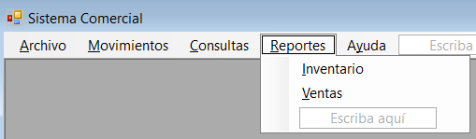

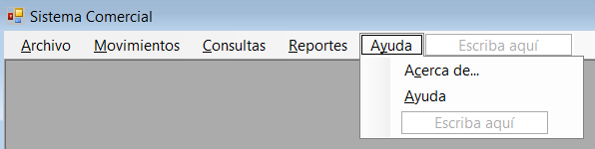

# 5 – CRUD Clientes, Barra de herramientas

## Para que al cerrar el frmPrincipal se cierre la Aplicación

En el código del **frmPrincipal** ponemos:

|  |
| --- |
| using System.Windows.Forms;  namespace AppComercial  {  public partial class frmPrincipal : Form  {  public frmPrincipal()  {  InitializeComponent();  }  private void frmPrincipal_FormClosing(object sender, FormClosingEventArgs e)  {  Application.Exit();  }  private void salirToolStripMenuItem_Click(object sender, System.EventArgs e)  {  this.Close();  }  }  } |

## Formulario Clientes (primera versión)

Creamos el formulario **frmClientesTemp.** Le ponemos estas Propiedades y Controles:

|  |  |  |
| --- | --- | --- |
| **Elemento** | **Propiedad** | **Valor** |
| Formulario | (Name) | frmClientesTemp |
|  | Text | Clientes |
|  | BackColor | SkyBlue |
|  | MaximizeBox | False |
|  | MinimizeBox | False |
|  | StartPosition | CenterScreen |
|  | FormBorderStyle | FixedDialog |
|  |  |  |
| ToolStrip | (Name) | toolStrip1 |
|  | Agregamos 4 botones (para navegar entre registros), un separador, y 6 botones más (Nuevo, Editar, Guardar, Cancelar, Borrar y Buscar).  Le ponemos íconos en la propiedad Image.    Les ponemos nombres:   * tsbPrimero * tsbAnterior * tsbSiguiente * tsbUltimo * tsbEditar * tsbNuevo * tsbBorrar * tsbGuardar * tsbCancelar * tsbBuscar   Agregamos los ToolStripText | |

# 6 – CRUD Clientes, diseño

## Abrir el Formulario de Cliente

Para poder llamar el formulario de Clientes desde el Menú Principal, ponemos en el código del **frmPrincipal**:

|  |
| --- |
| private void clientesToolStripMenuItem_Click(object sender, System.EventArgs e)  {  frmClientesTemp miForm = new frmClientesTemp();  miForm.MdiParent = this;  miForm.Show();  } |

## DataSet DSAppComercial

En el Proyecto **AppComercial** creamos el DataSet **DSAppComercial** y le agregamos la Tabla **TiposDocumento**

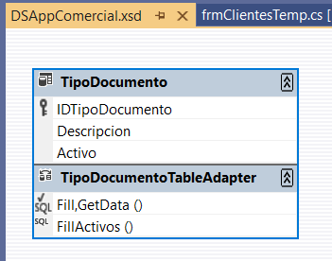

## Formulario Clientes

Agregamos al formulario **frmClientesTemp:**

|  |  |  |
| --- | --- | --- |
| **Elemento** | **Propiedad** | **Valor** |
| Label | (Name) | label1 |
|  | Text | ID Cliente: |
|  |  |  |
| TextBox | (Name) | txtIDCliente |
|  | ReadOnly | True |
|  |  |  |
| Label | (Name) | label2 |
|  | Text | Tipo Documento: |
|  |  |  |
| ComboBox | (Name) | cbTipoDocumento |
|  | Enabled | False |
|  | BackColor | Aquamarine |
|  | Datos de origen |  |
|  |  |  |
| Label | (Name) | Label3 |
|  | Text | Documento: |
|  |  |  |
| TextBox | (Name) | txtDocumento: |
|  | ReadOnly | True |
|  | BackColor | Aquamarine |
|  |  |  |
| Label | (Name) | Label4 |
|  | Text | Nombre Comercial: |
|  |  |  |
| TextBox | (Name) | txtNombreComercial |
|  | ReadOnly | True |
|  | BackColor | Aquamarine |
|  |  |  |
| Label | (Name) | Label5 |
|  | Text | Nombre Contacto: |
|  |  |  |
| TextBox | (Name) | txtNombreContacto |
|  | ReadOnly | True |
|  | BackColor | Aquamarine |
|  |  |  |
| Label | (Name) | Label6 |
|  | Text | Apellido Contacto: |
|  |  |  |
| TextBox | (Name) | txtApellidoContacto |
|  | ReadOnly | True |
|  | BackColor | Aquamarine |
|  |  |  |
| Label | (Name) | Label7 |
|  | Text | Dirección: |
|  |  |  |
| TextBox | (Name) | txtDireccion |
|  | ReadOnly | True |
|  | BackColor | White |
|  |  |  |
| Label | (Name) | Label8 |
|  | Text | Teléfono: |
|  |  |  |
| TextBox | (Name) | txtTeléfono |
|  | ReadOnly | True |
|  | BackColor | White |
|  |  |  |
| Label | (Name) | Label9 |
|  | Text | Celular: |
|  |  |  |
| TextBox | (Name) | txtCelular |
|  | ReadOnly | True |
|  | BackColor | White |

# 7 – CRUD Clientes, cargar datos en Grid

|  |  |  |
| --- | --- | --- |
| **Elemento** | **Propiedad** | **Valor** |
| Label | (Name) | Label10 |
|  | Text | Correo: |
|  |  |  |
| TextBox | (Name) | txtCorreo |
|  | ReadOnly | True |
|  | BackColor | White |
|  |  |  |
| Label | (Name) | Label11 |
|  | Text | Aniversario: |
|  |  |  |
| DateTimePicker | (Name) | dtpAniversario |
|  | Enabled | False |
|  | BackColor | White |
|  |  |  |
| Label | (Name) | Label12 |
|  | Text | Notas: |
|  |  |  |
| TextBox | (Name) | txtNotas |
|  | ReadOnly | True |
|  | BackColor | White |
|  | Multiline | True |
|  | ScrollBars | Vertical |
|  |  |  |
| DataGridView | (Name) | dgvDatos |
|  | Anchor | Los 4 costados marcados |
|  | DefaultCellStyle | Font Arial Narrow 7 |
|  | AlternatingRowsDefaultCells | Font Arial Narrow 7 y BackColor=192; 255; 255 |

Hacemos clic en el triangulito negro que sale arriba a la derecha de la grilla y ahí hacemos:

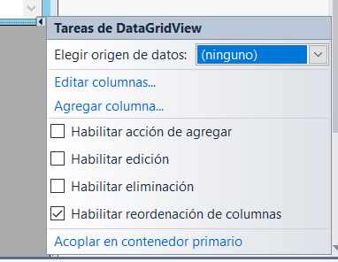

En el Proyecto **CADAppComercial**,en el DataSet **DSAppComercial**, ponemos las Tablas **Clientes** y **TiposDocumento**:

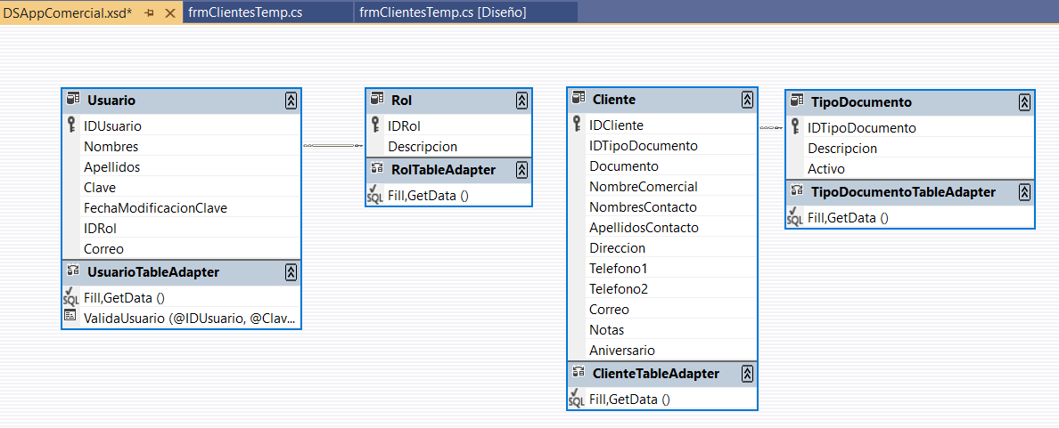

En el Proyecto **CADAppComercial**, creamos la Clase **CADCliente**:

|  |
| --- |
| using CADAppComercial.DSAppComercialTableAdapters;  namespace CADAppComercial  {  public class CADCliente  {  private static ClienteTableAdapter adaptador = new ClienteTableAdapter();  public static DSAppComercial.ClienteDataTable GetData()  {  return adaptador.GetData();  }  }  } |

En el código del **frmClientesTemp** ponemos:

|  |
| --- |
| using CADAppComercial;  using System;  using System.Windows.Forms;  namespace AppComercial  {  public partial class frmClientesTemp : Form  {  public frmClientesTemp()  {  InitializeComponent();  }  private void frmClientesTemp_Load(object sender, EventArgs e)  {  this.tipoDocumentoTableAdapter.FillActivos(this.dSAppComercial.TipoDocumento);  cbTipoDocumento.SelectedIndex = -1;  dgvDatos.DataSource = CADCliente.GetData();  dgvDatos.AutoResizeColumns();  }  private void fillActivosToolStripButton_Click(object sender, EventArgs e)  {  try  {  this.tipoDocumentoTableAdapter.FillActivos(this.dSAppComercial.TipoDocumento);  }  catch (System.Exception ex)  {  System.Windows.Forms.MessageBox.Show(ex.Message);  }  }  private void fillActivosToolStripButton_Click_1(object sender, EventArgs e)  {  try  {  this.tipoDocumentoTableAdapter.FillActivos(this.dSAppComercial.TipoDocumento);  }  catch (System.Exception ex)  {  System.Windows.Forms.MessageBox.Show(ex.Message);  }  }  private void fillActivosToolStripButton_Click_2(object sender, EventArgs e)  {  try  {  this.tipoDocumentoTableAdapter.FillActivos(this.dSAppComercial.TipoDocumento);  }  catch (System.Exception ex)  {  System.Windows.Forms.MessageBox.Show(ex.Message);  }  }  }  } |

# 8 – CRUD Clientes, botones de navegación

En el código del **frmClientesTemp** ponemos:

|  |
| --- |
| using CADAppComercial;  using System;  using System.Windows.Forms;  namespace AppComercial  {  public partial class frmClientesTemp : Form  {  private int i = 0;  public frmClientesTemp()  {  InitializeComponent();  }  private void frmClientesTemp_Load(object sender, EventArgs e)  {  this.tipoDocumentoTableAdapter.FillActivos(this.dSAppComercial.TipoDocumento);  cbTipoDocumento.SelectedIndex = -1;  dgvDatos.DataSource = CADCliente.GetData();  MostrarRegistro();  dgvDatos.AutoResizeColumns();  }  private void MostrarRegistro()  {  if (dgvDatos.Rows.Count == 0) return;  txtIDCliente.Text = dgvDatos.Rows[i].Cells["IDCliente"].Value.ToString();  txtNombreComercial.Text = dgvDatos.Rows[i].Cells["NombreComercial"].Value.ToString();  txtNombreContacto.Text = dgvDatos.Rows[i].Cells["NombresContacto"].Value.ToString();  txtApellidoContacto.Text = dgvDatos.Rows[i].Cells["ApellidosContacto"].Value.ToString();  txtDocumento.Text = dgvDatos.Rows[i].Cells["Documento"].Value.ToString();  txtDireccion.Text = dgvDatos.Rows[i].Cells["Direccion"].Value.ToString();  txtTelefono1.Text = dgvDatos.Rows[i].Cells["Telefono1"].Value.ToString();  txtTelefono2.Text = dgvDatos.Rows[i].Cells["Telefono2"].Value.ToString();  txtDireccion.Text = dgvDatos.Rows[i].Cells["Direccion"].Value.ToString();  txtNotas.Text = dgvDatos.Rows[i].Cells["Notas"].Value.ToString();  txtCorreo.Text = dgvDatos.Rows[i].Cells["Correo"].Value.ToString();  cbTipoDocumento.SelectedValue= dgvDatos.Rows[i].Cells["IDTipoDocumento"].Value;  try  {  dtpAniversario.Value = Convert.ToDateTime(dgvDatos.Rows[i].Cells["Aniversario"].Value);  }  catch (Exception)  {  dtpAniversario.Value = DateTime.Now;  }  }  private void fillActivosToolStripButton_Click(object sender, EventArgs e)  {  try  {  this.tipoDocumentoTableAdapter.FillActivos(this.dSAppComercial.TipoDocumento);  }  catch (System.Exception ex)  {  System.Windows.Forms.MessageBox.Show(ex.Message);  }  }  private void fillActivosToolStripButton_Click_1(object sender, EventArgs e)  {  try  {  this.tipoDocumentoTableAdapter.FillActivos(this.dSAppComercial.TipoDocumento);  }  catch (System.Exception ex)  {  System.Windows.Forms.MessageBox.Show(ex.Message);  }  }  private void fillActivosToolStripButton_Click_2(object sender, EventArgs e)  {  try  {  this.tipoDocumentoTableAdapter.FillActivos(this.dSAppComercial.TipoDocumento);  }  catch (System.Exception ex)  {  System.Windows.Forms.MessageBox.Show(ex.Message);  }  }  private void tsbSiguiente_Click(object sender, EventArgs e)  {  if(i>=dgvDatos.Rows.Count-1)return;  i++;  MostrarRegistro();  }  private void tsbAnterior_Click(object sender, EventArgs e)  {  if (i == 0) return;  i--;  MostrarRegistro();  }  private void tsbPrimero_Click(object sender, EventArgs e)  {  i=0;  MostrarRegistro();  }  private void tsbUltimo_Click(object sender, EventArgs e)  {  i = dgvDatos.Rows.Count-1;  MostrarRegistro();  }  }  } |

# 9 – CRUD Clientes, botones editar y nuevo

A los botones de Guardar y Cancelar les ponemos Enabled en False

# 10 - CRUD Clientes, botón guardar

En el DataSet **DSAppComercial** del Proyecto **CADAppComercial**,en la Tabla **Clientes** creamos los métodos:

ClienteInsert

INSERT INTO [dbo].[Cliente] ([IDTipoDocumento], [Documento], [NombreComercial], [NombresContacto], [ApellidosContacto], [Direccion], [Telefono1], [Telefono2], [Correo], [Notas], [Aniversario]) VALUES (@IDTipoDocumento, @Documento, @NombreComercial, @NombresContacto, @ApellidosContacto, @Direccion, @Telefono1, @Telefono2, @Correo, @Notas, @Aniversario);

ClienteUpdate

UPDATE [dbo].[Cliente] SET

[IDTipoDocumento] = @IDTipoDocumento,

[Documento] = @Documento,

[NombreComercial] = @NombreComercial,

[NombresContacto] = @NombresContacto,

[ApellidosContacto] = @ApellidosContacto,

[Direccion] = @Direccion,

[Telefono1] = @Telefono1,

[Telefono2] = @Telefono2,

[Correo] = @Correo,

[Notas] = @Notas,

[Aniversario] = @Aniversario

WHERE ([IDCliente] = @IDCliente)

ClienteDelete

DELETE FROM [dbo].[Cliente] WHERE ([IDCliente] = @IDCliente)

# 11 – CRUD Clientes, botón borrar

En la Clase **CADCliente** hacemos:

using CADAppComercial.DSAppComercialTableAdapters;

using System;

namespace CADAppComercial

{

public class CADCliente

{

private static ClienteTableAdapter adaptador = new ClienteTableAdapter();

public static DSAppComercial.ClienteDataTable GetData()

{

return adaptador.GetData();

}

public static void ClienteInsert(

int IDTipoDocumento,

string Documento,

string NombreComercial,

string NombresContacto,

string ApellidosContacto,

string Direccion,

string Telefono1,

string Telefono2,

string Correo,

string Notas,

DateTime Aniversario)

{

adaptador.ClienteInsert(IDTipoDocumento, Documento, NombreComercial, NombresContacto, ApellidosContacto, Direccion, Telefono1, Telefono2, Correo, Notas, Aniversario);

}

public static void ClienteUpdate(

int IDTipoDocumento,

string Documento,

string NombreComercial,

string NombresContacto,

string ApellidosContacto,

string Direccion,

string Telefono1,

string Telefono2,

string Correo,

string Notas,

DateTime Aniversario,

int IDCliente)

{

adaptador.ClienteUpdate(IDTipoDocumento, Documento, NombreComercial, NombresContacto, ApellidosContacto, Direccion, Telefono1, Telefono2, Correo, Notas, Aniversario, IDCliente);

}

public static void ClienteDelete(int IDCliente)

{

adaptador.ClienteDelete(IDCliente);

}

}

}

En el código del **frmClientesTemp** ponemos:

using CADAppComercial;

using System;

using System.Windows.Forms;

namespace AppComercial

{

public partial class frmClientesTemp : Form

{

private int i = 0;

private bool nuevo;

public frmClientesTemp()

{

InitializeComponent();

}

private void frmClientesTemp_Load(object sender, EventArgs e)

{

this.tipoDocumentoTableAdapter.FillActivos(this.dSAppComercial.TipoDocumento);

dgvDatos.DataSource = CADCliente.GetData();

MostrarRegistro();

dgvDatos.AutoResizeColumns();

}

private void MostrarRegistro()

{

if (dgvDatos.Rows.Count == 0) return;

txtIDCliente.Text = dgvDatos.Rows[i].Cells["IDCliente"].Value.ToString();

txtNombreComercial.Text = dgvDatos.Rows[i].Cells["NombreComercial"].Value.ToString();

txtNombreContacto.Text = dgvDatos.Rows[i].Cells["NombresContacto"].Value.ToString();

txtApellidoContacto.Text = dgvDatos.Rows[i].Cells["ApellidosContacto"].Value.ToString();

txtDocumento.Text = dgvDatos.Rows[i].Cells["Documento"].Value.ToString();

txtDireccion.Text = dgvDatos.Rows[i].Cells["Direccion"].Value.ToString();

txtTelefono1.Text = dgvDatos.Rows[i].Cells["Telefono1"].Value.ToString();

txtTelefono2.Text = dgvDatos.Rows[i].Cells["Telefono2"].Value.ToString();

txtDireccion.Text = dgvDatos.Rows[i].Cells["Direccion"].Value.ToString();

txtNotas.Text = dgvDatos.Rows[i].Cells["Notas"].Value.ToString();

txtCorreo.Text = dgvDatos.Rows[i].Cells["Correo"].Value.ToString();

cbTipoDocumento.SelectedValue= dgvDatos.Rows[i].Cells["IDTipoDocumento"].Value;

try

{

dtpAniversario.Value = Convert.ToDateTime(dgvDatos.Rows[i].Cells["Aniversario"].Value);

}

catch (Exception)

{

dtpAniversario.Value = DateTime.Now;

}

}

private void fillActivosToolStripButton_Click(object sender, EventArgs e)

{

try

{

this.tipoDocumentoTableAdapter.FillActivos(this.dSAppComercial.TipoDocumento);

}

catch (System.Exception ex)

{

System.Windows.Forms.MessageBox.Show(ex.Message);

}

}

private void fillActivosToolStripButton_Click_1(object sender, EventArgs e)

{

try

{

this.tipoDocumentoTableAdapter.FillActivos(this.dSAppComercial.TipoDocumento);

}

catch (System.Exception ex)

{

System.Windows.Forms.MessageBox.Show(ex.Message);

}

}

private void fillActivosToolStripButton_Click_2(object sender, EventArgs e)

{

try

{

this.tipoDocumentoTableAdapter.FillActivos(this.dSAppComercial.TipoDocumento);

}

catch (System.Exception ex)

{

System.Windows.Forms.MessageBox.Show(ex.Message);

}

}

private void tsbSiguiente_Click(object sender, EventArgs e)

{

if(i>=dgvDatos.Rows.Count-1)return;

i++;

MostrarRegistro();

}

private void tsbAnterior_Click(object sender, EventArgs e)

{

if (i == 0) return;

i--;

MostrarRegistro();

}

private void tsbPrimero_Click(object sender, EventArgs e)

{

i=0;

MostrarRegistro();

}

private void tsbUltimo_Click(object sender, EventArgs e)

{

i = dgvDatos.Rows.Count-1;

MostrarRegistro();

}

private void tsbModificar_Click(object sender, EventArgs e)

{

Habilitar(false);

nuevo = false;

}

private void Habilitar(bool campo)

{

tsbPrimero.Enabled = campo;

tsbUltimo.Enabled = campo;

tsbSiguiente.Enabled = campo;

tsbAnterior.Enabled = campo;

tsbModificar.Enabled = campo;

tsbNuevo.Enabled = campo;

tsbBorrar.Enabled = campo;

tsbGuardar.Enabled = !campo;

tsbCancelar.Enabled = !campo;

tsbBuscar.Enabled = campo;

txtApellidoContacto.ReadOnly = campo;

txtCorreo.ReadOnly = campo;

txtDireccion.ReadOnly = campo; ;

txtDocumento.ReadOnly = campo;

txtNombreComercial.ReadOnly = campo;

txtNombreContacto.ReadOnly = campo;

txtNotas.ReadOnly = campo;

txtTelefono1.ReadOnly = campo;

txtTelefono2.ReadOnly = campo;

cbTipoDocumento.Enabled = !campo;

dtpAniversario.Enabled = !campo;

cbTipoDocumento.Focus();

}

private void tsbBuscar_Click(object sender, EventArgs e)

{

}

private void tsbCancelar_Click(object sender, EventArgs e)

{

Habilitar(true);

MostrarRegistro();

}

private void tsbNuevo_Click(object sender, EventArgs e)

{

Habilitar(false);

nuevo = true;

LimpiarCampos();

}

private void LimpiarCampos()

{

txtIDCliente.Text = string.Empty;

txtApellidoContacto.Text = string.Empty;

txtCorreo.Text = string.Empty;

txtDireccion.Text = string.Empty;

txtDocumento.Text = string.Empty;

txtNombreComercial.Text = string.Empty;

txtNombreContacto.Text = string.Empty;

txtNotas.Text = string.Empty;

txtTelefono1.Text = string.Empty;

txtTelefono2.Text = string.Empty;

cbTipoDocumento.SelectedIndex = -1;

dtpAniversario.Value = DateTime.Now;

cbTipoDocumento.Focus();

}

private void tsbGuardar_Click(object sender, EventArgs e)

{

if (!Validarcampos()) return;

if (nuevo)

{

CADCliente.ClienteInsert(

(int)cbTipoDocumento.SelectedValue,

txtDocumento.Text,

txtNombreComercial.Text,

txtNombreContacto.Text,

txtApellidoContacto.Text,

txtDireccion.Text,

txtTelefono1.Text,

txtTelefono2.Text,

txtCorreo.Text,

txtNotas.Text,

dtpAniversario.Value);

}

else

{

CADCliente.ClienteUpdate(

(int)cbTipoDocumento.SelectedValue,

txtDocumento.Text,

txtNombreComercial.Text,

txtNombreContacto.Text,

txtApellidoContacto.Text,

txtDireccion.Text,

txtTelefono1.Text,

txtTelefono2.Text,

txtCorreo.Text,

txtNotas.Text,

dtpAniversario.Value,

Convert.ToInt32(txtIDCliente.Text));

}

Habilitar(true);

dgvDatos.DataSource = null;

dgvDatos.DataSource = CADCliente.GetData();

if (nuevo) tsbUltimo_Click(sender, e);

MostrarRegistro();

}

private bool Validarcampos()

{

errorProvider1.Clear();

if (cbTipoDocumento.SelectedIndex==-1)

{

errorProvider1.SetError(cbTipoDocumento, "Debe seleccionar un Tipo de Documento");

cbTipoDocumento.Focus();

return false;

}

if (txtDocumento.Text==string.Empty)

{

errorProvider1.SetError(txtDocumento, "Debe ingresar un N° de Documento");

txtDocumento.Focus();

return false;

}

if (txtNombreComercial.Text == string.Empty)

{

errorProvider1.SetError(txtNombreComercial, "Debe ingresar un Nombre Comercial");

txtNombreComercial.Focus();

return false;

}

if (txtNombreContacto.Text == string.Empty)

{

errorProvider1.SetError(txtNombreContacto, "Debe ingresar un Nombre de Contacto");

txtNombreContacto.Focus();

return false;

}

if (txtApellidoContacto.Text == string.Empty)

{

errorProvider1.SetError(txtApellidoContacto, "Debe ingresar un Apellido de Contacto");

txtApellidoContacto.Focus();

return false;

}

return true;

}

private void tsbBorrar_Click(object sender, EventArgs e)

{

DialogResult rta = MessageBox.Show(

"¿Está seguro de borrar el Registro actual?",

"Confirmación",

MessageBoxButtons.YesNo,

MessageBoxIcon.Question,

MessageBoxDefaultButton.Button2);

if (rta == DialogResult.No) return;

CADCliente.ClienteDelete(Convert.ToInt32(txtIDCliente.Text));

dgvDatos.DataSource = null;

dgvDatos.DataSource = CADCliente.GetData();

if (i != 0) i--;

MostrarRegistro();

}

}

}

# 12 al 17 – CRUD Proveedores Parte I a VI

En **DSAppComercial** del Proyecto **AppComercial**, desde el Explorador de Servidores arrastramos la Tabla **Proveedores**:

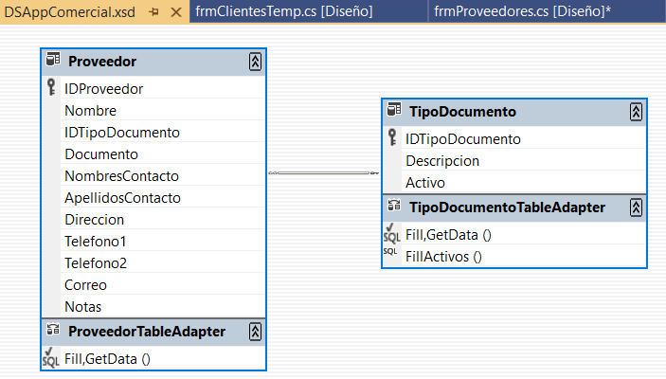

Creamos el Formulario **frmProveedores**

|  |  |  |
| --- | --- | --- |
| **Elemento** | **Propiedad** | **Valor** |
| Formulario | (Name) | frmProveedores |
|  | Text | Proveedores |
|  | BackColor | SkyBlue |
|  | MaximizeBox | False |
|  | MinimizeBox | False |
|  | StartPosition | CenterScreen |
|  | FormBorderStyle | FixedDialog |
|  | Size | 1296; 676 |
|  |  |  |
| ErrorProvider | (Name) | errorProvider1 |

En el evento Load agregamos

dgvDatos.AutoResizeColumns();

Arrastramos desde Orígenes de Datos la Tabla Proveedores y de esta manera creamos la grilla.

|  |  |  |
| --- | --- | --- |
| **Elemento** | **Propiedad** | **Valor** |
| DataGridView | (Name) | dgvDatos |
|  | Anchor | Los 4 costados marcados |
|  | DefaultCellStyle | Font Arial Narrow 7 |
|  | AlternatingRowsDefaultCells | Font Arial Narrow 7 y BackColor=192; 255; 255 |

Hacemos clic en el triangulito negro que sale arriba a la derecha de la grilla y ahí hacemos:

Ahí elegimos Editar Columnas y cambiamos/corregimos los Nombres de las Columnas:

TipoDocumento para que no salga el ID sino la Descripción, hacemos:

Para mostrar este formulario hacemos en frmPrincipal:

private void proveedoresToolStripMenuItem_Click(object sender, System.EventArgs e)

{

frmProveedores miForm = new frmProveedores();

miForm.MdiParent = this;

miForm.Show();

}

Desde Orígenes de Datos arrastramos campo por campo de la Tabla Proveedores:

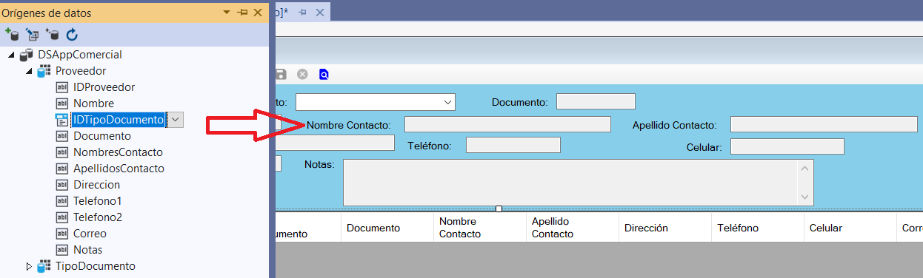

Para el IDTipoDocumento, antes de arrástralo, hacemos clic derecho y elegimos ComboBox

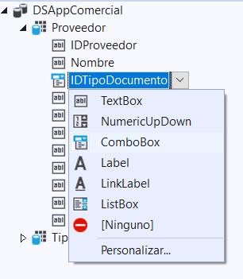

Hacemos Ver – Orden de Tabulación y le damos el orden que queremos.

En el ComBox de Tipo de Documento hacemos:

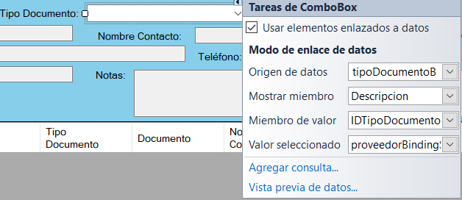

Y en las Propiedades hacemos:

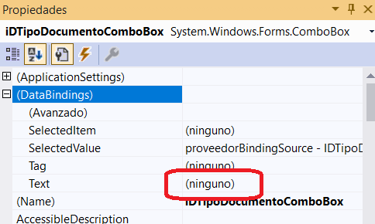

A todos los TextBox les ponemos ReadOnly = True Al ComboBox le ponemos Enabled = False

En la Barra de Herramientas:

* Agregamos los botones de Editar, Cancelar y Buscar
* Les ponemos nombres según el estándar de los 3 botones ya existentes (nuevo, grabar y borrar)
* Cambiamos las imágenes de todos los íconos
* Cambiamos el orden los íconos a Editar-Nuevo-Borrar-Grabar-Cancelar-Buscar
* Les ponemos Enabled = True a todos excepto a Grabar y Cancelar que les ponemos Enabled = False
* Les ponemos los ToolTipText

Creamos el método Habilitar:

private void Habilitar(bool campo)

{

iDTipoDocumentoComboBox.Enabled = campo;

documentoTextBox.ReadOnly = !campo;

nombreTextBox.ReadOnly = !campo;

nombresContactoTextBox.ReadOnly = !campo;

apellidosContactoTextBox.ReadOnly = !campo;

direccionTextBox.ReadOnly = !campo;

telefono1TextBox.ReadOnly = !campo;

telefono2TextBox.ReadOnly = !campo;

correoTextBox.ReadOnly = !campo;

notasTextBox.ReadOnly = !campo;

bindingNavigatorEditItem.Enabled = !campo;

bindingNavigatorAddNewItem.Enabled = !campo;

bindingNavigatorDeleteItem.Enabled = !campo;

bindingNavigatorSaveItem.Enabled = campo;

bindingNavigatorCancelItem.Enabled = campo;

bindingNavigatorSearchItem.Enabled = !campo;

bindingNavigatorMoveFirstItem.Enabled = !campo;

bindingNavigatorMovePreviousItem.Enabled = !campo;

bindingNavigatorMoveNextItem.Enabled = !campo;

bindingNavigatorMoveLastItem.Enabled = !campo;

bindingNavigatorPositionItem.Enabled = !campo;

bindingNavigatorCountItem.Enabled = !campo;

}

Al botón Editar le ponemos:

private void bindingNavigatorEditItem_Click(object sender, EventArgs e)

{

Habilitar(true);

}

Al botón Cancelar le ponemos:

private void bindingNavigatorCancelItem_Click(object sender, EventArgs e)

{

this.proveedorBindingSource.CancelEdit();

errorProvider1.Clear();

Habilitar(false);

}

Creamos la Clase RegexUtilities:

using System;

using System.Globalization;

using System.Text.RegularExpressions;

public class RegexUtilities

{

bool invalid = false;

public bool IsValidEmail(string strIn)

{

invalid = false;

if (String.IsNullOrEmpty(strIn))

return false;

// Use IdnMapping class to convert Unicode domain names.

try

{

strIn = Regex.Replace(strIn, @"(@)(.+)$", this.DomainMapper,

RegexOptions.None, TimeSpan.FromMilliseconds(200));

}

catch (RegexMatchTimeoutException)

{

return false;

}

if (invalid)

return false;

// Return true if strIn is in valid e-mail format.

try

{

return Regex.IsMatch(strIn,

@"^(?("")(""[^""]+?""@)|(([0-9a-z]((\.(?!\.))|[-!#\$%&'\*\+/=\?\^`\{\}\|~\w])*)(?<=[0-9a-z])@))" +

@"(?(\[)(\[(\d{1,3}\.){3}\d{1,3}\])|(([0-9a-z][-\w]*[0-9a-z]*\.)+[a-z0-9]{2,24}))$",

RegexOptions.IgnoreCase, TimeSpan.FromMilliseconds(250));

}

catch (RegexMatchTimeoutException)

{

return false;

}

}

private string DomainMapper(Match match)

{

// IdnMapping class with default property values.

IdnMapping idn = new IdnMapping();

string domainName = match.Groups[2].Value;

try

{

domainName = idn.GetAscii(domainName);

}

catch (ArgumentException)

{

invalid = true;

}

return match.Groups[1].Value + domainName;

}

}

Creamos el método ValidarCampos

private bool Validarcampos()

{

errorProvider1.Clear();

if (iDTipoDocumentoComboBox.SelectedIndex == -1)

{

errorProvider1.SetError(iDTipoDocumentoComboBox, "Debe seleccionar un Tipo de Documento");

iDTipoDocumentoComboBox.Focus();

return false;

}

if (documentoTextBox.Text == string.Empty)

{

errorProvider1.SetError(documentoTextBox, "Debe ingresar un N° de Documento");

documentoTextBox.Focus();

return false;

}

if (nombreTextBox.Text == string.Empty)

{

errorProvider1.SetError(nombreTextBox, "Debe ingresar un Nombre de Proveedor");

nombreTextBox.Focus();

return false;

}

if (nombresContactoTextBox.Text == string.Empty)

{

errorProvider1.SetError(nombresContactoTextBox, "Debe ingresar un Nombre de Contacto");

nombresContactoTextBox.Focus();

return false;

}

if (apellidosContactoTextBox.Text == string.Empty)

{

errorProvider1.SetError(apellidosContactoTextBox, "Debe ingresar un Apellido de Contacto");

apellidosContactoTextBox.Focus();

return false;

}

if (correoTextBox.Text != string.Empty)

{

RegexUtilities regexUtilities = new RegexUtilities();

if (!regexUtilities.IsValidEmail(correoTextBox.Text))

{

errorProvider1.SetError(correoTextBox, "Si ingresa un correo, éste debe ser válido");

correoTextBox.Focus();

return false;

}

}

return true;

}

Al botón Guardar le ponemos:

private void bindingNavigatorSaveItem_Click(object sender, EventArgs e)

{

if (!Validarcampos()) return;

this.Validate();

this.proveedorBindingSource.EndEdit();

this.tableAdapterManager.UpdateAll(this.dSAppComercial);

Habilitar(false);

}

En las propiedades de proveedorBindingNavigator hacemos:

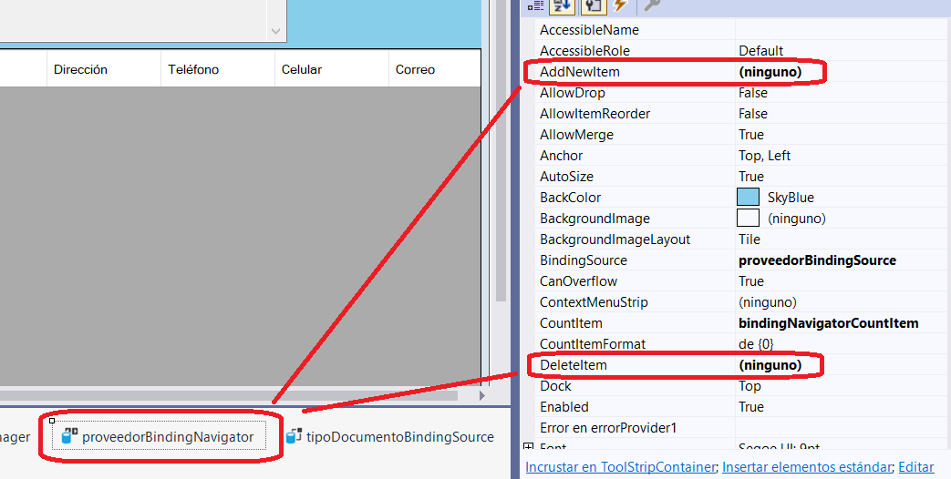

Al botón Nuevo le ponemos:

private void bindingNavigatorAddNewItem_Click(object sender, EventArgs e)

{

Habilitar(true);

proveedorBindingSource.AddNew();

iDTipoDocumentoComboBox.Focus();

}

Creamos el método ArmaNombre que lo usaremos para cuando el Proveedor sea una persona natural y no una empresa:

private void nombresContactoTextBox_TextChanged(object sender, EventArgs e)

{

ArmaNombre();

}

private void apellidosContactoTextBox_TextChanged(object sender, EventArgs e)

{

ArmaNombre();

}

private void ArmaNombre()

{

if(iDTipoDocumentoComboBox.SelectedIndex==0)

{

nombreTextBox.Text = nombresContactoTextBox.Text + " " + apellidosContactoTextBox.Text;

}

}

Al botón Borrar le ponemos:

private void bindingNavigatorDeleteItem_Click(object sender, EventArgs e)

{

DialogResult rta = MessageBox.Show(

"¿Está seguro de borrar el Registro actual?",

"Confirmación",

MessageBoxButtons.YesNo,

MessageBoxIcon.Question,

MessageBoxDefaultButton.Button2);

if (rta == DialogResult.No) return;

this.Validate();

this.proveedorBindingSource.RemoveAt(proveedorBindingSource.Position);

this.tableAdapterManager.UpdateAll(this.dSAppComercial);

}

* **Falta validar al momento de borrar que el Proveedor no tenga Compras asociadas**

Así queda todo el código del **frmProveedores**:

using System;

using System.Windows.Forms;

namespace AppComercial

{

public partial class frmProveedores : Form

{

public frmProveedores()

{

InitializeComponent();

}

private void frmProveedores_Load(object sender, EventArgs e)

{

this.tipoDocumentoTableAdapter.Fill(this.dSAppComercial.TipoDocumento);

this.proveedorTableAdapter.Fill(this.dSAppComercial.Proveedor);

dgvDatos.AutoResizeColumns();

}

private void bindingNavigatorEditItem_Click(object sender, EventArgs e)

{

Habilitar(true);

}

private void bindingNavigatorAddNewItem_Click(object sender, EventArgs e)

{

Habilitar(true);

proveedorBindingSource.AddNew();

iDTipoDocumentoComboBox.Focus();

}

private void bindingNavigatorDeleteItem_Click(object sender, EventArgs e)

{

DialogResult rta = MessageBox.Show(

"¿Está seguro de borrar el Registro actual?",

"Confirmación",

MessageBoxButtons.YesNo,

MessageBoxIcon.Question,

MessageBoxDefaultButton.Button2);

if (rta == DialogResult.No) return;

this.Validate();

this.proveedorBindingSource.RemoveAt(proveedorBindingSource.Position);

this.tableAdapterManager.UpdateAll(this.dSAppComercial);

}

private void bindingNavigatorSaveItem_Click(object sender, EventArgs e)

{

if (!Validarcampos()) return;

this.Validate();

this.proveedorBindingSource.EndEdit();

this.tableAdapterManager.UpdateAll(this.dSAppComercial);

Habilitar(false);

}

private void bindingNavigatorCancelItem_Click(object sender, EventArgs e)

{

this.proveedorBindingSource.CancelEdit();

errorProvider1.Clear();

Habilitar(false);

}

private void Habilitar(bool campo)

{

iDTipoDocumentoComboBox.Enabled = campo;

documentoTextBox.ReadOnly = !campo;

nombreTextBox.ReadOnly = !campo;

nombresContactoTextBox.ReadOnly = !campo;

apellidosContactoTextBox.ReadOnly = !campo;

direccionTextBox.ReadOnly = !campo;

telefono1TextBox.ReadOnly = !campo;

telefono2TextBox.ReadOnly = !campo;

correoTextBox.ReadOnly = !campo;

notasTextBox.ReadOnly = !campo;

bindingNavigatorEditItem.Enabled = !campo;

bindingNavigatorAddNewItem.Enabled = !campo;

bindingNavigatorDeleteItem.Enabled = !campo;

bindingNavigatorSaveItem.Enabled = campo;

bindingNavigatorCancelItem.Enabled = campo;

bindingNavigatorSearchItem.Enabled = !campo;

bindingNavigatorMoveFirstItem.Enabled = !campo;

bindingNavigatorMovePreviousItem.Enabled = !campo;

bindingNavigatorMoveNextItem.Enabled = !campo;

bindingNavigatorMoveLastItem.Enabled = !campo;

bindingNavigatorPositionItem.Enabled = !campo;

bindingNavigatorCountItem.Enabled = !campo;

}

private void nombresContactoTextBox_TextChanged(object sender, EventArgs e)

{

ArmaNombre();

}

private void apellidosContactoTextBox_TextChanged(object sender, EventArgs e)

{

ArmaNombre();

}

private void ArmaNombre()

{

if(iDTipoDocumentoComboBox.SelectedIndex==0)

{

nombreTextBox.Text = nombresContactoTextBox.Text + " " + apellidosContactoTextBox.Text;

}

}

private bool Validarcampos()

{

errorProvider1.Clear();

if (iDTipoDocumentoComboBox.SelectedIndex == -1)

{

errorProvider1.SetError(iDTipoDocumentoComboBox, "Debe seleccionar un Tipo de Documento");

iDTipoDocumentoComboBox.Focus();

return false;

}

if (documentoTextBox.Text == string.Empty)

{

errorProvider1.SetError(documentoTextBox, "Debe ingresar un N° de Documento");

documentoTextBox.Focus();

return false;

}

if (nombreTextBox.Text == string.Empty)

{

errorProvider1.SetError(nombreTextBox, "Debe ingresar un Nombre de Proveedor");

nombreTextBox.Focus();

return false;

}

if (nombresContactoTextBox.Text == string.Empty)

{

errorProvider1.SetError(nombresContactoTextBox, "Debe ingresar un Nombre de Contacto");

nombresContactoTextBox.Focus();

return false;

}

if (apellidosContactoTextBox.Text == string.Empty)

{

errorProvider1.SetError(apellidosContactoTextBox, "Debe ingresar un Apellido de Contacto");

apellidosContactoTextBox.Focus();

return false;

}

if (correoTextBox.Text != string.Empty)

{

RegexUtilities regexUtilities = new RegexUtilities();

if (!regexUtilities.IsValidEmail(correoTextBox.Text))

{

errorProvider1.SetError(correoTextBox, "Si ingresa un correo, éste debe ser válido");

correoTextBox.Focus();

return false;

}

}

return true;

}

}

}

Hay que hacer de manera similar al **frmProveedores** los siguientes:

* Clientes **Ok**
* Bodegas **Ok**
* Conceptos **Ok**
* Departamentos
* IVAs
* Unidades de Medida
* Tipos de Documentos

# 18 al 20 – Búsqueda de Proveedores

Creamos el Formulario **frmBusquedaProveedor**

|  |  |  |
| --- | --- | --- |
| **Elemento** | **Propiedad** | **Valor** |
| Formulario | (Name) | frmBusquedaProveedor |
|  | Text | Búsqueda de Proveedores |
|  | BackColor | SkyBlue |
|  | MaximizeBox | False |
|  | MinimizeBox | False |
|  | StartPosition | CenterScreen |
|  | FormBorderStyle | FixedDialog |
|  | Size | 1296; 676 |
|  |  |  |
| ErrorProvider | (Name) | errorProvider1 |
|  |  |  |
| DataGridView | (Name) | dgvDatos |
|  | Anchor | Los 4 costados marcados |
|  | DefaultCellStyle | Font Arial Narrow 7 |
|  | AlternatingRowsDefaultCells | Font Arial Narrow 7 y BackColor=192; 255; 255 |

Hacemos clic en el triangulito negro que sale arriba a la derecha de la grilla y ahí hacemos:

Y elegimos el Origen de datos:

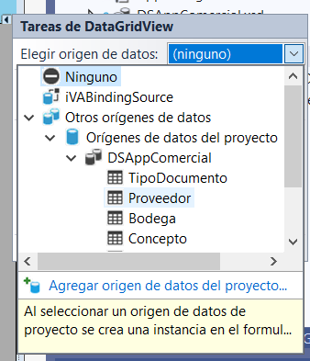

Ahí elegimos Editar Columnas y cambiamos/corregimos los Nombres de las Columnas:

TipoDocumento para que no salga el ID sino la Descripción, hacemos:

En el **frmProveedores** le ponemos al botón de búsqueda (para abrir de forma **modal** el frmBusquedaProveedor):

private void bindingNavigatorSearchItem_Click(object sender, EventArgs e)

{

frmBusquedaProveedor miBusqueda = new frmBusquedaProveedor();

miBusqueda.ShowDialog();

}

En el evento Load del frmBusquedaProveedor agregamos:

private void frmBusquedaProveedor_Load(object sender, EventArgs e)

{

this.proveedorTableAdapter.Fill(this.dSAppComercial.Proveedor);

dgvDatos.AutoResizeColumns();

}

Hacemos clic en el triangulito negro que sale arriba a la derecha de la grilla y ahí elegimos Agregar Consulta:

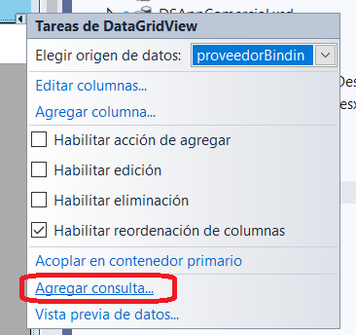

Y ponemos:

SELECT IDProveedor, Nombre, IDTipoDocumento, Documento,

NombresContacto, ApellidosContacto, Direccion,

Telefono1, Telefono2, Correo, Notas

FROM dbo.Proveedor

WHERE Documento LIKE @Documento

AND Nombre LIKE @Nombre

AND NombresContacto LIKE @NombresContacto

AND ApellidosContacto LIKE @ApellidosContacto

Al botón **FillBy1** le ponemos la propiedad DisplayStyle =Image y le cargamos en Image el ícono de la lupa.

Le ponemos como nombre **tsbBuscar**

Y como **ToolTipText** le ponemos Aplica los criterios de búsqueda seleccionados

Agregamos al formulario:

|  |  |  |
| --- | --- | --- |
| **Elemento** | **Propiedad** | **Valor** |
| GroupBox | Text | Tipo criterio |
|  |  |  |
| RadioButton | (Name) | rbtContenga |
|  | Text | Contenga… |
|  | Checked | True |
|  |  |  |
| RadioButton | (Name) | rbtEmpiece |
|  | Text | Empiece por… |
|  |  |  |
| RadioButton | (Name) | rbtTermina |
|  | Text | Termina en… |
|  |  |  |
| RadioButton | (Name) | rbtIgual |
|  | Text | Igual a… |
|  |  |  |
| Copiamos desde frmLogin los botones Aceptar y Cancelar y los pegamos en este formulario. | | |
|  |  |  |
| Button | (Name) | btnQuitarFiltros |
|  | Text | Quitar Filtros |
|  | TextAlign | MiddleCenter |
|  |  |  |

Escribimos el código para el botón buscar:

private void fillByToolStripButton_Click(object sender, EventArgs e)

{

string documento, nombre, nombreContacto, apellidoContacto;

if(rbtContenga.Checked)

{

documento = "%" + documentoToolStripTextBox.Text + "%";

nombre = "%" + nombreToolStripTextBox.Text + "%";

nombreContacto = "%" + nombresContactoToolStripTextBox.Text + "%";

apellidoContacto = "%" + apellidosContactoToolStripTextBox.Text + "%";

}

else if (rbtEmpiece.Checked)

{

documento = documentoToolStripTextBox.Text + "%";

nombre = nombreToolStripTextBox.Text + "%";

nombreContacto = nombresContactoToolStripTextBox.Text + "%";

apellidoContacto = apellidosContactoToolStripTextBox.Text + "%";

}

else if (rbtTermina.Checked)

{

documento = "%" + documentoToolStripTextBox.Text;

nombre = "%" + nombreToolStripTextBox.Text;

nombreContacto = "%" + nombresContactoToolStripTextBox.Text;

apellidoContacto = "%" + apellidosContactoToolStripTextBox.Text;

}

else

{

documento =documentoToolStripTextBox.Text;

nombre = nombreToolStripTextBox.Text;

nombreContacto = nombresContactoToolStripTextBox.Text;

apellidoContacto = apellidosContactoToolStripTextBox.Text;

}

try

{

this.proveedorTableAdapter.FillBy(

this.dSAppComercial.Proveedor,

documento,

nombre,

nombreContacto,

apellidoContacto);

}

catch (System.Exception ex)

{

System.Windows.Forms.MessageBox.Show(ex.Message);

}

}

Escribimos el código para el botón Quitar Filtros:

private void btnQuitarFiltros_Click(object sender, EventArgs e)

{

documentoToolStripTextBox.Text=string.Empty;

nombreToolStripTextBox.Text = string.Empty;

nombresContactoToolStripTextBox.Text = string.Empty;

apellidosContactoToolStripTextBox.Text = string.Empty;

fillByToolStripButton_Click(sender, e);

}

Para devolver al frmProveedores el Proveedor elegido tenemos que hacer lo siguiente.

En **frmBusquedaProveedores** definimos una atributo privado

private int idElegido;

public int IDElegido { get => idElegido; }

A los botones Aceptar y Cancelar le ponemos este código:

private void btnCancelar_Click(object sender, EventArgs e)

{

idElegido = 0;

this.Close();

}

private void btnAceptar_Click(object sender, EventArgs e)

{

if(dgvDatos.Rows.Count==0)

{

idElegido = 0;

}

else if (dgvDatos.SelectedRows.Count!=0)

{

idElegido = Convert.ToInt32(dgvDatos.SelectedRows[0].Cells[0].Value);

}

else

{

idElegido = Convert.ToInt32(dgvDatos.Rows[0].Cells[0].Value);

}

this.Close();

}

En el **frmProveedores** ponemos:

private void bindingNavigatorSearchItem_Click(object sender, EventArgs e)

{

frmBusquedaProveedor miBusqueda = new frmBusquedaProveedor();

miBusqueda.ShowDialog();

if (miBusqueda.IDElegido == 0) return;

int position = proveedorBindingSource.Find("IDProveedor", miBusqueda.IDElegido);

proveedorBindingSource.Position = position;

}

# 21 – Validación de documento único

En el método Grabar corregimos:

private void bindingNavigatorSaveItem_Click(object sender, EventArgs e)

{

if (!Validarcampos()) return;

this.Validate();

this.proveedorBindingSource.EndEdit();

try

{

this.tableAdapterManager.UpdateAll(this.dSAppComercial);

errorProvider1.Clear();

}

catch (Exception)

{

errorProvider1.SetError(documentoTextBox, "Este N° de Documento ya está asignado");

documentoTextBox.Focus();

return;

}

Habilitar(false);

}

# 22 al 33 – CRUD Productos Parte I a XIII

En **DSAppComercial** del Proyecto **AppComercial**, desde el Explorador de Servidores arrastramos las Tablas **Producto, Barra y BodegaProducto**:

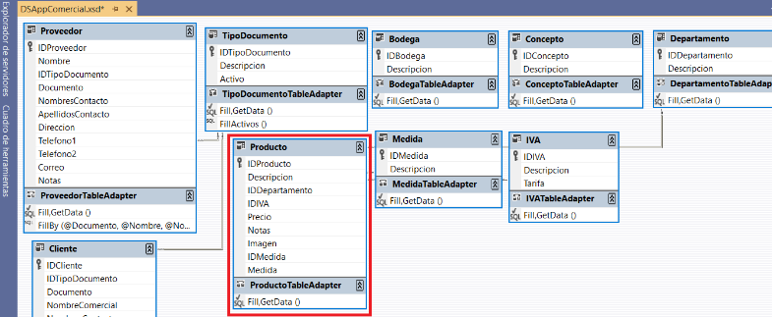

Creamos el Formulario **frmProductos**

|  |  |  |
| --- | --- | --- |
| **Elemento** | **Propiedad** | **Valor** |
| Formulario | (Name) | frmProveedores |
|  | Text | Proveedores |
|  | BackColor | SkyBlue |
|  | MaximizeBox | False |
|  | MinimizeBox | False |
|  | StartPosition | CenterScreen |
|  | FormBorderStyle | FixedDialog |
|  | Size | 1296; 676 |
|  |  |  |
| ErrorProvider | (Name) | errorProvider1 |

En el evento Load agregamos

dgvDatos.AutoResizeColumns();

barrasDataGridView.AutoResizeColumns();

bodegasDataGridView.AutoResizeColumns();

Arrastramos desde Orígenes de Datos la Tabla Productos y de esta manera creamos la grilla.

|  |  |  |
| --- | --- | --- |
| **Elemento** | **Propiedad** | **Valor** |
| DataGridView | (Name) | dgvDatos |
|  | Anchor | Los 4 costados marcados |
|  | DefaultCellStyle | Font Arial Narrow 7 |
|  | AlternatingRowsDefaultCells | Font Arial Narrow 7 y BackColor=192; 255; 255 |

Hacemos clic en el triangulito negro que sale arriba a la derecha de la grilla y ahí hacemos:

Ahí elegimos Editar Columnas y cambiamos/corregimos los Nombres de las Columnas:

IVA, Departamento y Unidad: para que no salga el ID sino la Descripción, hacemos:

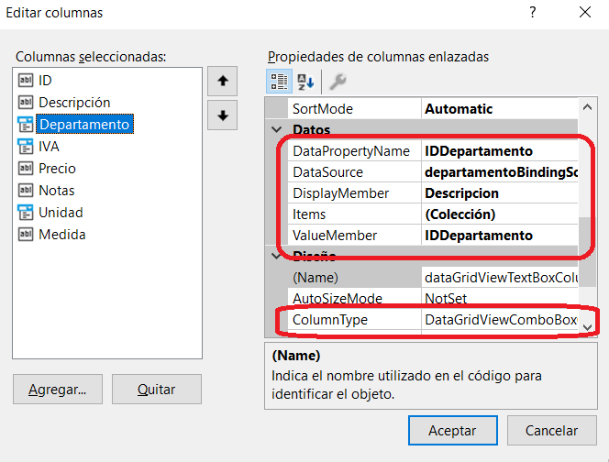

Para cambiar el formato de la columna precio hacemos:

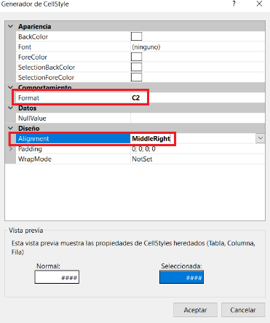

Para mostrar este formulario hacemos en frmPrincipal:

private void productosToolStripMenuItem1_Click(object sender, System.EventArgs e)

{

frmProductos miForm = new frmProductos();

miForm.MdiParent = this;

miForm.Show();

}

Desde Orígenes de Datos arrastramos campo por campo de la Tabla Productos

Hacemos Ver – Orden de Tabulación y le damos el orden que queremos.

En los ComBox Departamento, IVA y Unidad hacemos:

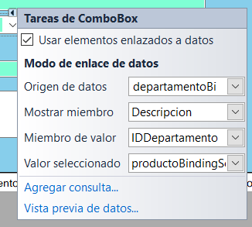

Y en las Propiedades hacemos:

A todos los TextBox les ponemos ReadOnly = True Al ComboBox le ponemos Enabled = False

En la Barra de Herramientas:

* Agregamos los botones de Editar, Cancelar y Buscar
* Les ponemos nombres según el estándar de los 3 botones ya existentes (nuevo, grabar y borrar)
* Cambiamos las imágenes de todos los íconos
* Cambiamos el orden los íconos a Editar-Nuevo-Borrar-Grabar-Cancelar-Buscar
* Les ponemos Enabled = True a todos excepto a Grabar y Cancelar que les ponemos Enabled = False
* Les ponemos los ToolTipText

Agregamos:

|  |  |  |
| --- | --- | --- |
| **Elemento** | **Propiedad** | **Valor** |
| Button | (Name) | btnBuscarImagen |
|  | Text | … |
|  |  |  |
| PictureBox | (Name) | pbxImagen |
|  | SizeMode | Zoom |
|  |  |  |
| GroupBox | (Name) | gbxBarras |
|  | Text | Códigos de Barras |
|  |  |  |
| DataGridView | (Name) | barrasDataGridView |
|  |  |  |
| Button | (Name) | btnAgregarBarra |
|  | Text | Agregar |
|  |  |  |
| Button | (Name) | btnElminarBarra |
|  | Text | Elminar |
|  |  |  |
| GroupBox | (Name) | gbxBodegas |
|  | Text | Parámetros de Bodega |
|  |  |  |
| DataGridView | (Name) | bodegasDataGridView |
|  |  |  |
| Button | (Name) | btnAgregarBodega |
|  | Text | Agregar / Modificar |

A los DataGridView barrasDataGridView y bodegasDataGridView le agregamos el origen de datos

Les ponemos el formato.

Les corregimos los títulos de la columna.

Les damos formatos a las columnas numéricas.

A los DataGridView barrasDataGridView y bodegasDataGridView les agregamos la consulta con el WHERE IdProducto =IdProducto

Hacemos Ver – Orden de Tabulación y le damos el orden que queremos.

En las propiedades de productoBindingNavigator hacemos:

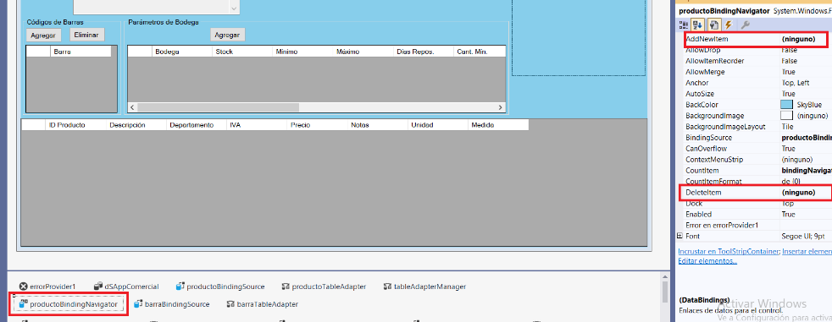

Creamos el método Habilitar:

private void Habilitar(bool campo)

{

descripcionTextBox.ReadOnly = !campo;

iDDepartamentoComboBox.Enabled = campo;

precioTextBox.ReadOnly = !campo;

iDIVAComboBox.Enabled = campo;

btnBuscarImagen.Enabled = campo;

notasTextBox.ReadOnly = !campo;

iDMedidaComboBox.Enabled = campo;

medidaTextBox.ReadOnly = !campo;

btnAgregarBarra.Enabled = campo;

btnElminarBarra.Enabled = campo;

btnAgregarBodega.Enabled = campo;

bindingNavigatorEditItem.Enabled = !campo;

bindingNavigatorAddNewItem.Enabled = !campo;

bindingNavigatorDeleteItem.Enabled = !campo;

bindingNavigatorSaveItem.Enabled = campo;

bindingNavigatorCancelItem.Enabled = campo;

bindingNavigatorSearchItem.Enabled = !campo;

bindingNavigatorMoveFirstItem.Enabled = !campo;

bindingNavigatorMovePreviousItem.Enabled = !campo;

bindingNavigatorMoveNextItem.Enabled = !campo;

bindingNavigatorMoveLastItem.Enabled = !campo;

bindingNavigatorPositionItem.Enabled = !campo;

bindingNavigatorCountItem.Enabled = !campo;

}

Al botón Editar le ponemos:

private void bindingNavigatorEditItem_Click(object sender, EventArgs e)

{

Habilitar(true);

}

Al botón Cancelar le ponemos:

private void bindingNavigatorCancelItem_Click(object sender, EventArgs e)

{

this.productoBindingSource.CancelEdit();

errorProvider1.Clear();

Habilitar(false);

}

Creamos el método ValidarCampos

private bool Validarcampos()

{

errorProvider1.Clear();

if (descripcionTextBox.Text == string.Empty)

{

errorProvider1.SetError(descripcionTextBox, "Debe ingresar una Descripción");

descripcionTextBox.Focus();

return false;

}

if (iDDepartamentoComboBox.SelectedIndex == -1)

{

errorProvider1.SetError(iDDepartamentoComboBox, "Debe seleccionar un Departamento");

iDDepartamentoComboBox.Focus();

return false;

}

if (precioTextBox.Text == string.Empty)

{

errorProvider1.SetError(precioTextBox, "Debe ingresar un Precio");

precioTextBox.Focus();

return false;

}

decimal precio;

if (!decimal.TryParse(precioTextBox.Text,out precio))

{

errorProvider1.SetError(precioTextBox, "Debe ingresar un valor numérico");

precioTextBox.Focus();

return false;

}

if (precio <=0)

{

errorProvider1.SetError(precioTextBox, "Debe ingresar un valor mayor a 0");

precioTextBox.Focus();

return false;

}

errorProvider1.Clear();

if (iDIVAComboBox.SelectedIndex == -1)

{

errorProvider1.SetError(iDIVAComboBox, "Debe seleccionar un IVA");

iDIVAComboBox.Focus();

return false;

}

errorProvider1.Clear();

if (iDMedidaComboBox.SelectedIndex == -1)

{

errorProvider1.SetError(iDMedidaComboBox, "Debe seleccionar una Unidad");

iDMedidaComboBox.Focus();

return false;

}

if (medidaTextBox.Text == string.Empty)

{

errorProvider1.SetError(medidaTextBox, "Debe ingresar una Medida");

medidaTextBox.Focus();

return false;

}

float medida;

if (!float.TryParse(medidaTextBox.Text, out medida))

{

errorProvider1.SetError(medidaTextBox, "Debe ingresar un valor numérico");

medidaTextBox.Focus();

return false;

}

if (medida <= 0)

{

errorProvider1.SetError(medidaTextBox, "Debe ingresar un valor mayor a 0");

medidaTextBox.Focus();

return false;

}

return true;

}

Al botón Guardar le ponemos:

private void bindingNavigatorSaveItem_Click(object sender, EventArgs e)

{

if (!Validarcampos()) return;

this.Validate();

this.productoBindingSource.EndEdit();

this.tableAdapterManager.UpdateAll(this.dSAppComercial);

Habilitar(false);

}

Al botón Nuevo le ponemos:

private void bindingNavigatorAddNewItem_Click(object sender, EventArgs e)

{

Habilitar(true);

productoBindingSource.AddNew();

iDDepartamentoComboBox.Focus();

}

Al botón Borrar le ponemos:

private void bindingNavigatorDeleteItem_Click(object sender, EventArgs e)

{

DialogResult rta = MessageBox.Show(

"¿Está seguro de borrar el Registro actual?",

"Confirmación",

MessageBoxButtons.YesNo,

MessageBoxIcon.Question,

MessageBoxDefaultButton.Button2);

if (rta == DialogResult.No) return;

this.Validate();

this.productoBindingSource.RemoveAt(productoBindingSource.Position);

this.tableAdapterManager.UpdateAll(this.dSAppComercial);

}

Agregamos:

|  |  |  |
| --- | --- | --- |
| **Elemento** | **Propiedad** | **Valor** |
| OpenFileDIalog | (Name) | openFileDIalog |

Bajamos unas imágenes de internet y las guardamos en C:\AppComercial\AppComercial\Imágenes

Ponemos en el código:

private void btnBuscarImagen_Click(object sender, EventArgs e)

{

openFileDialog1.ShowDialog();

imagenTextBox.Text = openFileDialog1.FileName;

CargarImagen();

}

private void CargarImagen()

{

if(imagenTextBox.Text==string.Empty)

{

pbxImagen.Image = null;

}

else

{

if(File.Exists(imagenTextBox.Text))

{

pbxImagen.Load(imagenTextBox.Text);

}

}

}

Y agregamos:

private void frmProductos_Load(object sender, EventArgs e)

{

// TODO: esta línea de código carga datos en la tabla 'dSAppComercial.Bodega' Puede moverla o quitarla según sea necesario.

this.bodegaTableAdapter.Fill(this.dSAppComercial.Bodega);

this.medidaTableAdapter.Fill(this.dSAppComercial.Medida);

this.iVATableAdapter.Fill(this.dSAppComercial.IVA);

this.departamentoTableAdapter.Fill(this.dSAppComercial.Departamento);

this.productoTableAdapter.Fill(this.dSAppComercial.Producto);

LlenarGrillas();

CargarImagen();

dgvDatos.AutoResizeColumns();

barrasDataGridView.AutoResizeColumns();

bodegasDataGridView.AutoResizeColumns();

}

…

private void bindingNavigatorMovePreviousItem_Click(object sender, EventArgs e)

{

LlenarGrillas();

CargarImagen();

}

private void LlenarGrillas()

{

this.barraTableAdapter.FillBy(this.dSAppComercial.Barra,Convert.ToInt32(iDProductoTextBox.Text));

this.bodegaProductoTableAdapter.FillBy(this.dSAppComercial.BodegaProducto, Convert.ToInt32(iDProductoTextBox.Text));

}

private void bindingNavigatorMoveFirstItem_Click(object sender, EventArgs e)

{

LlenarGrillas();

CargarImagen();

}

private void bindingNavigatorMoveNextItem_Click(object sender, EventArgs e)

{

LlenarGrillas();

CargarImagen();

}

private void bindingNavigatorMoveLastItem_Click(object sender, EventArgs e)

{

LlenarGrillas();

CargarImagen();

}

private void dgvDatos_CellClick(object sender, DataGridViewCellEventArgs e)

{

LlenarGrillas();

CargarImagen();

}

Creamos el formulario **frmBarras**

|  |  |  |
| --- | --- | --- |
| **Elemento** | **Propiedad** | **Valor** |
| Formulario | (Name) | frmBarras |
|  | Text | Códigos de Barras |
|  | BackColor | SkyBlue |
|  | MaximizeBox | False |
|  | MinimizeBox | False |
|  | StartPosition | CenterScreen |
|  | FormBorderStyle | FixedDialog |
|  | AcceptButton | btnAceptar |
|  | CancelButton | btnCancelar |
|  | Size | 302; 190 |
|  |  |  |
| ErrorProvider | (Name) | errorProvider1 |
|  |  |  |
| Label | (Name) | label1 |
|  | Text | Código: |
|  |  |  |
| TextBox | (Name) | barraTextBox |
|  |  |  |
| Copiamos y pegamos los botones Aceptar y Cancelar desde el frmLogin | | |

Hacemos Ver – Orden de Tabulación y le damos el orden que queremos.

Para abrir este formulario, en el frmProductos agregamos este código al botón Agregar de Barras:

private void btnAgregarBarra_Click(object sender, EventArgs e)

{

frmBarras miForm = new frmBarras();

miForm.ShowDialog();

}

En el DataSet DSAppComercial del Proyecto CADAppComercial, agregamos la Tabla Barra

Le agregamos una Consulta que devuelva un solo valor:

SELECT 1 FROM Barra

WHERE Barra=@Barra

y le ponemos como nombre **BarraExisteBarra**

Creamos otra Consulta tipo INSERT

INSERT INTO [dbo].[Barra] ([IDProducto], [Barra]) VALUES (@IDProducto, @Barra);

y le ponemos como nombre **BarraInsertBarra**

Creamos otra Consulta tipo DELETE

DELETE FROM [dbo].[Barra] WHERE ([Barra] = @Barra)

y le ponemos como nombre **BarraDeleteBarra**

Creamos una Clase llamada **CADBarra**

using CADAppComercial.DSAppComercialTableAdapters;

namespace CADAppComercial

{

public class CADBarra

{

private static BarraTableAdapter adaptador = new BarraTableAdapter();

public static bool ExisteBarra(long Barra)

{

if (adaptador.BarraExisteBarra(Barra) == null)

{

return false;

}

else

{

return true;

}

}

public static void BarraInsert(

int IDProducto,

long Barra)

{

adaptador.BarraInsertBarra(IDProducto,Barra);

}

public static void BarraDelete(long Barra)

{

adaptador.BarraDeleteBarra(Barra);

}

}

}

Ponemos en el código del frmBarras:

using CADAppComercial;

using System;

using System.Windows.Forms;

namespace AppComercial

{

public partial class frmBarras : Form

{

private long barra=0;

public long Barra { get => barra; }

public frmBarras()

{

InitializeComponent();

}

private void btnAceptar_Click(object sender, EventArgs e)

{

errorProvider1.Clear();

if(barraTextBox.Text==string.Empty)

{

errorProvider1.SetError(barraTextBox, "Debe ingresar un Código de Barras");

barraTextBox.Focus();

return;

}

if (!long.TryParse(barraTextBox.Text,out barra))

{

errorProvider1.SetError(barraTextBox, "El Código de Barras debe ser un N° entero");

barraTextBox.Focus();

return;

}

if (barra <1000000)

{

errorProvider1.SetError(barraTextBox, "El Código de Barras debe ser un N° de por lo menos 7 cifras");

barraTextBox.Focus();

return;

}

if (CADBarra.ExisteBarra(barra))

{

errorProvider1.SetError(barraTextBox, "Este Código de Barras ya existe para otro Producto");

barraTextBox.Focus();

return;

}

this.Close();

}

private void btnCancelar_Click(object sender, EventArgs e)

{

barra = 0;

this.Close();

}

}

}

Y en el **frmProducto** hacemos:

private void btnAgregarBarra_Click(object sender, EventArgs e)

{

frmBarras miForm = new frmBarras();

miForm.ShowDialog();

if (miForm.Barra == 0) return;

CADBarra.BarraInsert(Convert.ToInt32(iDProductoTextBox.Text), miForm.Barra);

this.barraTableAdapter.FillBy(this.dSAppComercial.Barra, Convert.ToInt32(iDProductoTextBox.Text));

}

private void btnEliminarBarra_Click(object sender, EventArgs e)

{

DialogResult rta = MessageBox.Show(

"¿Está seguro de borrar el Código de Barras?",

"Confirmación",

MessageBoxButtons.YesNo,

MessageBoxIcon.Question,

MessageBoxDefaultButton.Button2);

if (rta == DialogResult.No) return;

long barra = (long) barrasDataGridView.Rows[barraBindingSource.Position].Cells[0].Value;

CADBarra.BarraDelete(barra);

this.barraTableAdapter.FillBy(this.dSAppComercial.Barra, Convert.ToInt32(iDProductoTextBox.Text));

}

Cremoas el formulario **frmParametrosBodega**

|  |  |  |
| --- | --- | --- |
| **Elemento** | **Propiedad** | **Valor** |
| Formulario | (Name) | frmParametrosBodega |
|  | Text | ParámetrosBodega |
|  | BackColor | SkyBlue |
|  | MaximizeBox | False |
|  | MinimizeBox | False |
|  | StartPosition | CenterScreen |
|  | FormBorderStyle | FixedDialog |
|  | AcceptButton | btnAceptar |
|  | CancelButton | btnCancelar |
|  | Size | 592; 316 |
|  |  |  |
| ErrorProvider | (Name) | errorProvider1 |
|  |  |  |
| Label | (Name) | label1 |
|  | Text | Bodega |
|  |  |  |
| ComboBox | (Name) | bodegaComboBox |
|  | Llenamos el origen de datos |  |
|  |  |  |
| Label | (Name) | label2 |
|  | Text | Stock |
|  |  |  |
| TextBox | (Name) | stockTextBox |
|  | ReadOnly | True |
|  |  |  |
| Label | (Name) | label3 |
|  | Text | Cantidad Mínima: |
|  |  |  |
| NumericUpDown | (Name) | minimoNumericUpDown |
|  | Minimum | 1 |
|  | Maximum | 999999 |
|  |  |  |
| Label | (Name) | Label4 |
|  | Text | Cantidad Máxima: |
|  |  |  |
| NumericUpDown | (Name) | maximoNumericUpDown |
|  | Minimum | 1 |
|  | Maximum | 999999 |
|  |  |  |
| Label | (Name) | label5 |
|  | Text | Días Repos.: |
|  |  |  |
| NumericUpDown | (Name) | diasReposicionNumericUpDown |
|  | Minimum | 1 |
|  | Maximum | 999999 |
|  |  |  |
| Label | (Name) | label6 |
|  | Text | Cant. Mín.: |
|  |  |  |
| NumericUpDown | (Name) | Cantidad MinimaNumericUpDown |
|  | Minimum | 1 |
|  | Maximum | 999999 |
|  |  |  |
| Copiamos y pegamos los botones Aceptar y Cancelar desde el frmLogin | | |

En el DataSet DSAppComercial del Proyecto CADAppComercial, agregamos la Tabla BodegaProducto

Le agregamos una Consulta que devuelva filas:

SELECT IDBodega, IDProducto, Stock, Minimo, Maximo, DiasReposicion, CantidadMinima

FROM dbo.BodegaProducto

WHERE IDBodega=@IDBodega AND IDProducto=@IDProducto

y le ponemos como nombre **BodegaProductoGetBodegaProductoByIDBodegaAndIDProducto**

Creamos otra Consulta tipo INSERT

INSERT INTO [dbo].[BodegaProducto] ([IDBodega], [IDProducto], [Stock], [Minimo], [Maximo], [DiasReposicion], [CantidadMinima]) VALUES (@IDBodega, @IDProducto, 0, @Minimo, @Maximo, @DiasReposicion, @CantidadMinima);

y le ponemos como nombre **BodegaProductoInsert**

Creamos otra Consulta tipo UPDATE

UPDATE [dbo].[BodegaProducto] SET

[Minimo] = @Minimo,

[Maximo] = @Maximo,

[DiasReposicion] = @DiasReposicion,

[CantidadMinima] = @CantidadMinima

WHERE [IDBodega] = @IDBodega AND [IDProducto] = @IDProducto

y le ponemos como nombre **BodegaProductoUpdate**

Creamos una Clase llamada **CADBodegaProducto**

|  |  |
| --- | --- |
| **CADBodegaProducto** | **Comentarios** |
| using CADAppComercial.DSAppComercialTableAdapters;  namespace CADAppComercial  {  public class CADBodegaProducto  {  public int IDBodega { get; set; }  public int IDProducto { get; set; }  public float Stock { get; set; }  public float Minimo { get; set; }  public float Maximo { get; set; }  public int DiasReposicion { get; set; }  public float CantidadMinima { get; set; }  private static BodegaProductoTableAdapter adaptador = new BodegaProductoTableAdapter();  public static CADBodegaProducto BodegaProductoGetBodegaProductoByIDBodegaAndIDProducto(int IDBodega, int IDProducto)  {  CADBodegaProducto miBodegaProducto = null;  DSAppComercial.BodegaProductoDataTable miTabla = adaptador.BodegaProductoGetBodegaProductoByIDBodegaAndIDProducto(IDBodega, IDProducto);  if (miTabla.Rows.Count==0)  {  return miBodegaProducto;  }  else  {  DSAppComercial.BodegaProductoRow miRegistro = (DSAppComercial.BodegaProductoRow)miTabla.Rows[0];  miBodegaProducto = new CADBodegaProducto();  miBodegaProducto.CantidadMinima = (float)miRegistro.CantidadMinima;  miBodegaProducto.DiasReposicion = miRegistro.DiasReposicion;  miBodegaProducto.IDBodega = miRegistro.IDBodega;  miBodegaProducto.IDProducto = miRegistro.IDProducto;  miBodegaProducto.Minimo = (float)miRegistro.Minimo;  miBodegaProducto.Maximo = (float)miRegistro.Maximo;  miBodegaProducto.Stock = (float)miRegistro.Stock;  return miBodegaProducto;  }  }  public static void BodegaProductoUpdate(  int IDBodega,  int IDProducto,  float Minimo,  float Maximo,  int DiasReposicion,  float CantidadMinima)  {  try  {  adaptador.BodegaProductoInsert(IDBodega, IDProducto, Minimo, Maximo, DiasReposicion, CantidadMinima);  }  catch (System.Exception)  {  adaptador.BodegaProductoUpdate(Minimo, Maximo, DiasReposicion, CantidadMinima,IDBodega,IDProducto);  }  }  }  } | Creamos las propiedades que son los campos de la Tabla BodegaProducto  Creamos el adaptador  Creamos el objeto CADBodegaProducto = null  Obtenemos la fila de la Tabla BodegaProducto y la guardamos en miTabla  Si la Tabla no tiene filas devolvemos el objeto miBodegaProducto nulo  Y sino, convertimos el primer registro de la tabla (miRegistro) en el objeto miBodegaProducto que es lo que se retorna  En un solo método ponemos el INSERT y el UPDATE (usando try-catch) |

En el frmParametrosBodega hacemos:

|  |  |
| --- | --- |
| **frmParametrosBodega** | **Comentarios** |
| using CADAppComercial;  using System;  using System.Windows.Forms;  namespace AppComercial  {  public partial class frmParametrosBodega : Form  {  private int idProducto;  public int IDProducto  {  set { idProducto = value; }  }  public frmParametrosBodega()  {  InitializeComponent();  }  private void frmParametrosBodega_Load(object sender, EventArgs e)  {  this.bodegaTableAdapter.Fill(this.dSAppComercial.Bodega);  bodegaComboBox.SelectedIndex = -1;  }  private void bodegaComboBox_SelectedIndexChanged(object sender, EventArgs e)  {  if (bodegaComboBox.SelectedIndex == -1) return;    CADBodegaProducto miBodegaProducto = CADBodegaProducto.BodegaProductoGetBodegaProductoByIDBodegaAndIDProducto((int)bodegaComboBox.SelectedValue,idProducto) ;  if (miBodegaProducto == null)  {  stockTextBox.Text = string.Empty;  cantidadMinimaNumericUpDown.Value = 1;  diasReposicionNumericUpDown.Value = 1;  minimoNumericUpDown.Value = 1;  maximoNumericUpDown.Value = 1;  diasReposicionNumericUpDown.Value = 1;  return;  }  stockTextBox.Text = miBodegaProducto.Stock.ToString();  cantidadMinimaNumericUpDown.Value = (decimal)miBodegaProducto.Minimo;  diasReposicionNumericUpDown.Value = miBodegaProducto.DiasReposicion;  minimoNumericUpDown.Value = (decimal) miBodegaProducto.Minimo;  maximoNumericUpDown.Value = (decimal) miBodegaProducto.Maximo;  }  private void btnAceptar_Click(object sender, EventArgs e)  {  errorProvider1.Clear();  if (bodegaComboBox.SelectedIndex == -1)  {  errorProvider1.SetError(bodegaComboBox, "Debe seleccionar una Bodega");  bodegaComboBox.Focus();  return;  }  CADBodegaProducto.BodegaProductoUpdate((int)bodegaComboBox.SelectedValue, idProducto,(float)minimoNumericUpDown.Value, (float)maximoNumericUpDown.Value, (int)diasReposicionNumericUpDown.Value, (float)cantidadMinimaNumericUpDown.Value);  this.Close();  }  }  } | Propiedad para recibir el IDProducto desde frmProducto  Al elegir una Bodega llena los casilleros con los valores encontrados, o los pone en valores iniciales si es una bodega que no tenía parámetros.  Guarda (Insert o Update) los parámetros de la bodega seleccionada |

En **frmProductos** hacemos, para abrir el **frmParametrosBodega**:

private void btnAgregarBodega_Click(object sender, EventArgs e)

{

frmParametrosBodega miForm = new frmParametrosBodega();

miForm.IDProducto = Convert.ToInt32(iDProductoTextBox.Text);

miForm.ShowDialog();

this.bodegaProductoTableAdapter.FillBy(this.dSAppComercial.BodegaProducto, Convert.ToInt32(iDProductoTextBox.Text));

}

## Crear Barra de Herramientas en el Menú Principal

Agregamos un ToolStrip al Menú Principal.

Le agregamos 3 botones

|  |  |  |
| --- | --- | --- |
| **Elemento** | **Propiedad** | **Valor** |
| ToolStrip |  |  |
| Button | (Name) | tsbClientes |
|  | DisplayStyle | ImageAndText |
|  | Text | Clientes |
|  | Image | Cargamos el ícono |
|  |  |  |
| Button | (Name) | tsbProveedores |
|  | DisplayStyle | ImageAndText |
|  | Text | Proveedores |
|  | Image | Cargamos el ícono |
|  |  |  |
| Button | (Name) | tsbProductos |
|  | DisplayStyle | ImageAndText |
|  | Text | Proveedores |
|  | Image | Cargamos el ícono |

# 34 al 36 CRUD Usuarios

En **DSAppComercial** del Proyecto **AppComercial**, desde el Explorador de Servidores arrastramos la Tabla **Usuarios** y **Rol**

Creamos el Formulario **frmUsuarios**

|  |  |  |
| --- | --- | --- |
| **Elemento** | **Propiedad** | **Valor** |
| Formulario | (Name) | frmUsuarios |
|  | Text | Usuarios |
|  | BackColor | SkyBlue |
|  | MaximizeBox | False |
|  | MinimizeBox | False |
|  | StartPosition | CenterScreen |
|  | FormBorderStyle | FixedDialog |
|  | Size | 1316; 696 |
|  |  |  |
| ErrorProvider | (Name) | errorProvider1 |

En el evento Load agregamos

dgvDatos.AutoResizeColumns();

Arrastramos desde Orígenes de Datos la Tabla Usuarios y de esta manera creamos la grilla.

|  |  |  |
| --- | --- | --- |
| **Elemento** | **Propiedad** | **Valor** |
| DataGridView | (Name) | dgvDatos |
|  | Anchor | Los 4 costados marcados |
|  | DefaultCellStyle | Font Arial Narrow 7 |
|  | AlternatingRowsDefaultCells | Font Arial Narrow 7 y BackColor=192; 255; 255 |

Hacemos clic en el triangulito negro que sale arriba a la derecha de la grilla y ahí hacemos:

Ahí elegimos Editar Columnas y cambiamos/corregimos los Nombres de las Columnas:

Rol debe ser tipo ComboBox:

Para mostrar este formulario hacemos en frmPrincipal:

Agregamos un Label y un TextBox para la confirmación de Clave

A los TextBox Clave y Confirmación le ponemos PasswordChar *

private void productosToolStripMenuItem1_Click(object sender, System.EventArgs e)

{

frmUsuarios miForm = new frmUsuarios ();

miForm.MdiParent = this;

miForm.Show();

}

Desde Orígenes de Datos arrastramos campo por campo de la Tabla Usuarios

A fechaModificacionClaveDateTimePicker ke ponemos Format short

Hacemos Ver – Orden de Tabulación y le damos el orden que queremos.

Al ComBox Rol le ponemos el origen de datos

Y en las Propiedades hacemos:

A todos los TextBox les ponemos ReadOnly = True Al ComboBox le ponemos Enabled = False

En la Barra de Herramientas:

* Agregamos los botones de Editar, Cancelar y Buscar
* Les ponemos nombres según el estándar de los 3 botones ya existentes (nuevo, grabar y borrar)
* Cambiamos las imágenes de todos los íconos
* Cambiamos el orden los íconos a Editar-Nuevo-Borrar-Grabar-Cancelar-Buscar
* Les ponemos Enabled = True a todos excepto a Grabar y Cancelar que les ponemos Enabled = False
* Les ponemos los ToolTipText

A todos los eventos de cambios de registros le ponemos

confirmacionTextBox.Text = claveTextBox.Text;

Creamos el método Habilitar:

private void Habilitar(bool campo)

{

iDUsuarioTextBox.ReadOnly = false;

iDRolComboBox.Enabled = campo;

nombresTextBox.ReadOnly = !campo;

apellidosTextBox.ReadOnly = !campo;

claveTextBox.ReadOnly = !campo;

confirmacionTextBox.ReadOnly = !campo;

correoTextBox.ReadOnly = !campo;

bindingNavigatorEditItem.Enabled = !campo;

bindingNavigatorAddNewItem.Enabled = !campo;

bindingNavigatorDeleteItem.Enabled = !campo;

bindingNavigatorSaveItem.Enabled = campo;

bindingNavigatorCancelItem.Enabled = campo;

bindingNavigatorMoveFirstItem.Enabled = !campo;

bindingNavigatorMovePreviousItem.Enabled = !campo;

bindingNavigatorMoveNextItem.Enabled = !campo;

bindingNavigatorMoveLastItem.Enabled = !campo;

bindingNavigatorPositionItem.Enabled = !campo;

bindingNavigatorCountItem.Enabled = !campo;

}

Al botón Editar le ponemos:

private void bindingNavigatorEditItem_Click(object sender, EventArgs e)

{

Habilitar(true);

iDUsuarioTextBox.ReadOnly = true;

nuevo =false;

iDRolComboBox.Focus();

}

Al botón Cancelar le ponemos:

private void bindingNavigatorCancelItem_Click(object sender, EventArgs e)

{

this.usuarioBindingSource.CancelEdit();

errorProvider1.Clear();

Habilitar(false);

}

En el DataSet DSAppComercial del Proyecto CADAppComercial, agregamos la Tabla Usuarios

Le agregamos una Consulta que devuelva un solo valor:

SELECT 1 FROM Usuario

WHERE IDUsuario=@IDUsuario

y le ponemos como nombre **UsuarioExisteUsuario**

En la Clase **CADUsuario** agregamos el método **UsuarioExisteusuario**

using CADAppComercial.DSAppComercialTableAdapters;

namespace CADAppComercial

{

public class CADUsuario

{

private static UsuarioTableAdapter adaptador = new UsuarioTableAdapter();

public static bool ValidaUsuario(string IDUsuario, string Clave)

{

if (adaptador.ValidaUsuario(IDUsuario, Clave) == null)

{

return false;

}

else

{

return true;

}

}

public static bool ExisteUsuario(string IDUsuario)

{

if (adaptador.UsuarioExisteUsuario(IDUsuario) == null)

{

return false;

}

else

{

return true;

}

}

}

}

Creamos el método ValidarCampos

private bool Validarcampos()

{

errorProvider1.Clear();

if (nuevo)

{

if (iDUsuarioTextBox.Text == string.Empty)

{

errorProvider1.SetError(iDUsuarioTextBox, "Debe ingresar un IDUsuario");

iDUsuarioTextBox.Focus();

return false;

}

if (CADUsuario.ExisteUsuario(iDUsuarioTextBox.Text))

{

errorProvider1.SetError(iDUsuarioTextBox, "Este IDUsuario ya existe");

iDUsuarioTextBox.Focus();

return false;

}

}

if (iDRolComboBox.SelectedIndex == -1)

{

errorProvider1.SetError(iDRolComboBox, "Debe seleccionar un Rol");

iDRolComboBox.Focus();

return false;

}

if (nombresTextBox.Text == string.Empty)

{

errorProvider1.SetError(nombresTextBox, "Debe ingresar un Nombre");

nombresTextBox.Focus();

return false;

}

if (apellidosTextBox.Text == string.Empty)

{

errorProvider1.SetError(apellidosTextBox, "Debe ingresar un Apellido");

apellidosTextBox.Focus();

return false;

}

if (claveTextBox.Text == string.Empty)

{

errorProvider1.SetError(claveTextBox, "Debe ingresar una Clave");

claveTextBox.Focus();

return false;

}

if (confirmacionTextBox.Text == string.Empty)

{

errorProvider1.SetError(confirmacionTextBox, "Debe ingresar una Confirmación de Clave");

confirmacionTextBox.Focus();

return false;

}

if (claveTextBox.Text != confirmacionTextBox.Text)

{

errorProvider1.SetError(claveTextBox, "La Clave y su Confirmación no son iguales");

errorProvider1.SetError(confirmacionTextBox, "La Clave y su Confirmación no son iguales");

claveTextBox.Focus();

return false;

}

if (correoTextBox.Text == string.Empty)

{

errorProvider1.SetError(correoTextBox, "Debe ingresar un Correo");

correoTextBox.Focus();

return false;

}

RegexUtilities regexUtilities = new RegexUtilities();

if (!regexUtilities.IsValidEmail(correoTextBox.Text))

{

errorProvider1.SetError(correoTextBox, "El correo ingresado no es válido");

correoTextBox.Focus();

return false;

}

return true;

}

Al botón Guardar le ponemos:

private void bindingNavigatorSaveItem_Click(object sender, EventArgs e)

{

if (!Validarcampos()) return;

this.Validate();

fechaModificacionClaveDateTimePicker.Value = DateTime.Now;

this.usuarioBindingSource.EndEdit();

this.tableAdapterManager.UpdateAll(this.dSAppComercial);

Habilitar(false);

}

En las propiedades de usuarioBindingNavigator hacemos AddNewItem = (ninguno) y DeleteItem = (ninguno)

Al botón Nuevo le ponemos:

Habilitar(true);

nuevo = true;

iDUsuarioTextBox.ReadOnly = false;

confirmacionTextBox.Clear();

fechaModificacionClaveDateTimePicker.Value = DateTime.Now;

usuarioBindingSource.AddNew();

iDUsuarioTextBox.Focus();

Al botón Borrar le ponemos:

private void bindingNavigatorDeleteItem_Click(object sender, EventArgs e)

{

DialogResult rta = MessageBox.Show(

"¿Está seguro de borrar el Registro actual?",

"Confirmación",

MessageBoxButtons.YesNo,

MessageBoxIcon.Question,

MessageBoxDefaultButton.Button2);

if (rta == DialogResult.No) return;

this.Validate();

this.usuarioBindingSource.RemoveAt(usuarioBindingSource.Position);

this.tableAdapterManager.UpdateAll(this.dSAppComercial);

}

# 37 al 43 – Seguridad de la Aplicación

En el DataSet DSAppComercial del Proyecto CADAppComercial, en la Tabla Usuarios agregamos una Consulta que devuelva filas:

SELECT IDUsuario, Nombres, Apellidos, Clave, FechaModificacionClave, IDRol, Correo

FROM dbo.Usuario

WHERE IDUsuario=@IDUsuario

y le ponemos como nombre **UsuarioGetUsuarioByIDUsuario**

En **CADUsuario** agregamos:

using CADAppComercial.DSAppComercialTableAdapters;

using System;

namespace CADAppComercial

{

public class CADUsuario

{

public string IDUsuario { get; set; }

public string Nombres { get; set; }

public string Apellidos { get; set; }

public string Clave { get; set; }

public DateTime FechaModificacionClave { get; set; }

public int IDRol { get; set; }

public string Correo { get; set; }

private static UsuarioTableAdapter adaptador = new UsuarioTableAdapter();

public static bool ValidaUsuario(string IDUsuario, string Clave)

{

if (adaptador.ValidaUsuario(IDUsuario, Clave) == null)

{

return false;

}

else

{

return true;

}

}

public static bool ExisteUsuario(string IDUsuario)

{

if (adaptador.UsuarioExisteUsuario(IDUsuario) == null)

{

return false;

}

else

{

return true;

}

}

public static CADUsuario UsuarioGetUsuarioByIDUsuario(string IDUsuario)

{

CADUsuario miUsuario = null;

DSAppComercial.UsuarioDataTable miTabla = adaptador.UsuarioGetUsuarioByIDUsuario(IDUsuario);

if (miTabla.Rows.Count == 0)

{

return miUsuario;

}

else

{

DSAppComercial.UsuarioRow miRegistro = (DSAppComercial.UsuarioRow)miTabla.Rows[0];

miUsuario = new CADUsuario();

miUsuario.Apellidos= miRegistro.Apellidos;

miUsuario.Clave = miRegistro.Clave;

miUsuario.Correo = miRegistro.Correo;

miUsuario.FechaModificacionClave = miRegistro.FechaModificacionClave;

miUsuario.IDRol = miRegistro.IDRol;

miUsuario.IDUsuario = miRegistro.IDUsuario;

miUsuario.Nombres = miRegistro.Nombres;

return miUsuario;

}

}

}

}

En el código del **frmPrincipal** agregamos:

using CADAppComercial;

using System.Windows.Forms;

namespace AppComercial

{

public partial class frmPrincipal : Form

{

private CADUsuario usuarioLogueado;

public CADUsuario UsuarioLogueado

{

get => usuarioLogueado;

set => usuarioLogueado = value;

}

………………..

En el código del **frmLogin** agregamos:

……

frmPrincipal miForm = new frmPrincipal();

miForm.UsuarioLogueado = CADUsuario.UsuarioGetUsuarioByIDUsuario(txtUsuario.Text);

miForm.Show();

this.Hide();

…..

Al **frmPrincipal** le agregamos:

|  |  |  |
| --- | --- | --- |
| **Elemento** | **Propiedad** | **Valor** |
| StatusStrip | (Name) | statusStrip1 |
| toolStripStatusLabel | (Name) | nombresUsuarioToolStripStatusLabel |

En el evento Load del **frmPrincipal** ponemos:

private void frmPrincipal_Load(object sender, System.EventArgs e)

{

nombresUsuarioToolStripStatusLabel.Text = "Usuario: " + usuarioLogueado.Nombres + " " + usuarioLogueado.Apellidos;

}

## Cambio de Clave

Creamos el Formulario **frmCambioClave**

|  |  |  |
| --- | --- | --- |
| **Elemento** | **Propiedad** | **Valor** |
| Formulario | (Name) | frmProveedores |
|  | Text | Proveedores |
|  | BackColor | SkyBlue |
|  | MaximizeBox | False |
|  | MinimizeBox | False |
|  | StartPosition | CenterScreen |
|  | FormBorderStyle | FixedDialog |
|  | Size | 327; 272 |
|  | AcceptButton | btnAceptar |
|  | CancelButton | btnCancelar |
|  |  |  |
| ErrorProvider | (Name) | errorProvider1 |
|  |  |  |
| Label | (Name) | label1 |
|  | Text | Clave anterior: |
|  |  |  |
| TextBox | (Name) | claveAnteriorTextBox |
|  | PasswordChar | * |
|  |  |  |
| Label | (Name) | label2 |
|  | Text | Nueva Clave: |
|  | PasswordChar | * |
|  |  |  |
| TextBox | (Name) | nuevaClaveTextBox |
|  |  |  |
| Label | (Name) | label1 |
|  | Text | Confirmación: |
| PasswordChar | * |  |
|  |  |  |
| TextBox | (Name) | confirmacionTextBox |
|  |  |  |
| Copiamos y pegamos los botones Aceptar y Cancelar desde el frmLogin | | |

Para abrirlo **de forma modal** desde el Formulario Principal, le ponemos al código del **frmPrincipal**:

private void usuarioToolStripMenuItem_Click(object sender, System.EventArgs e)

{

frmUsuarios miForm = new frmUsuarios();

miForm.UsuarioLogueado = usuarioLogueado;

miForm.ShowDialog();

}

Hacemos Ver – Orden de Tabulación y le damos el orden que queremos.

En el DataSet DSAppComercial del Proyecto CADAppComercial, en la Tabla Usuarios agregamos una Consulta UPDATE:

UPDATE [dbo].[Usuario] SET

[Clave] = @Clave,

[FechaModificacionClave] = @FechaModificacionClave

WHERE [IDUsuario] = @IDUsuario

y le ponemos como nombre **UsuarioUpdateClave**

En **CADUsuario** agregamos:

public static void UsuarioUpdateClave(

string Clave,

string IDUsuario

)

{

adaptador.UsuarioUpdateClave(Clave, DateTime.Now, IDUsuario);

}

Al botón Aceptar del **frmCambioClave** le ponemos:

private void btnAceptar_Click(object sender, EventArgs e)

{

errorProvider1.Clear();

if (claveAnteriorTextBox.Text == string.Empty)

{

errorProvider1.SetError(claveAnteriorTextBox, "Debe ingresar la Clave actual");

claveAnteriorTextBox.Focus();

return;

}

if (claveAnteriorTextBox.Text != usuarioLogueado.Clave)

{

errorProvider1.SetError(claveAnteriorTextBox, "Clave actual incorrecta");

claveAnteriorTextBox.Focus();

return ;

}

if (nuevaClaveTextBox.Text == string.Empty)

{

errorProvider1.SetError(nuevaClaveTextBox, "Debe ingresar la Nueva Clave");

nuevaClaveTextBox.Focus();

return;

}

if (confirmacionTextBox.Text == string.Empty)

{

errorProvider1.SetError(confirmacionTextBox, "Debe ingresar la Confirmacion");

confirmacionTextBox.Focus();

return;

}

if (nuevaClaveTextBox.Text != confirmacionTextBox.Text)

{

errorProvider1.SetError(nuevaClaveTextBox, "La nueva Clave y su confirmación no coinciden");

errorProvider1.SetError(confirmacionTextBox, "La nueva Clave y su confirmación no coinciden");

confirmacionTextBox.Focus();

return;

}

CADUsuario.UsuarioUpdateClave(nuevaClaveTextBox.Text, usuarioLogueado.IDUsuario);

MessageBox.Show("Cambio de Clave realizado con éxito", "Confirmación", MessageBoxButtons.OK, MessageBoxIcon.Information);

usuarioLogueado.Clave = nuevaClaveTextBox.Text;

usuarioLogueado.FechaModificacionClave = DateTime.Now;

this.Close();

}

## Obligar a cambiar la Clave después de un cierto tiempo

En el **frmPrincipal** hacemos:

private void frmPrincipal_Load(object sender, System.EventArgs e)

{

nombresUsuarioToolStripStatusLabel.Text = "Usuario: " + usuarioLogueado.Nombres + " " + usuarioLogueado.Apellidos;

VerificaCambioClave(sender, e);

}

private void VerificaCambioClave(object sender, System.EventArgs e)

{

if(usuarioLogueado.FechaModificacionClave.AddDays(30)<DateTime.Now)

{

cambioDeClaveToolStripMenuItem_Click(sender, e);

}

}

En el **frmCambioClave**, sacamos el código del evento btnCancelar_Click, y ponemos este otro método al evento **frmCambioClave_FormClosing:**

private void frmCambioClave_FormClosing(object sender, FormClosingEventArgs e)

{

if (usuarioLogueado.FechaModificacionClave.AddDays(30) < DateTime.Now)

{

errorProvider1.SetError(nuevaClaveTextBox, "Debe cambiar la Clave");

nuevaClaveTextBox.Focus();

e.Cancel = true;

return;

}

}

## Cambio de Usuario

Creamos el Formulario **frmCambioUsuario**

|  |  |  |
| --- | --- | --- |
| **Elemento** | **Propiedad** | **Valor** |
| Formulario | (Name) | frmProveedores |
|  | Text | Proveedores |
|  | BackColor | SkyBlue |
|  | MaximizeBox | False |
|  | MinimizeBox | False |
|  | StartPosition | CenterScreen |
|  | FormBorderStyle | FixedDialog |
|  | Size | 413;280 |
|  | AcceptButton | btnAceptar |
|  | CancelButton | btnCancelar |
|  |  |  |
| ErrorProvider | (Name) | errorProvider1 |

Para abrirlo **de forma modal** desde el Formulario Principal, le ponemos al código del **frmPrincipal**:

private void cambioDeUsuarioToolStripMenuItem_Click(object sender, EventArgs e)

{

frmCambioUsuario miForm = new frmCambioUsuario();

miForm.UsuarioLogueado = usuarioLogueado;

miForm.ShowDialog();

if(miForm.UsuarioLogueado!=null)

{

usuarioLogueado = miForm.UsuarioLogueado;

}

nombresUsuarioToolStripStatusLabel.Text = "Usuario: " + usuarioLogueado.Nombres + " " + usuarioLogueado.Apellidos;

}

Hacemos Ver – Orden de Tabulación y le damos el orden que queremos.

Al botón **Aceptar** del **frmCambioUsuario** le ponemos:

private void btnAceptar_Click(object sender, EventArgs e)

{

errorProvider1.Clear();

if (txtUsuario.Text == string.Empty)

{

errorProvider1.SetError(txtUsuario, "Debe ingresar un Usuario");

txtUsuario.Focus();

return;

}

if (txtClave.Text == string.Empty)

{

errorProvider1.SetError(txtClave, "Debe ingresar una Clave");

txtClave.Focus();

return;

}

if (!CADUsuario.ValidaUsuario(txtUsuario.Text, txtClave.Text))

{

MessageBox.Show("Usuario o Clave no válidos", "Error", MessageBoxButtons.OK, MessageBoxIcon.Exclamation);

txtUsuario.Text = string.Empty;

txtClave.Text = string.Empty;

txtUsuario.Focus();

return;

}

usuarioLogueado = CADUsuario.UsuarioGetUsuarioByIDUsuario(txtUsuario.Text);

this.Close();

}

Al botón **Cancelar** del **frmCambioUsuario** le ponemos:

private void btnCancelar_Click(object sender, EventArgs e)

{

usuarioLogueado = null;

this.Close();

}

## Permisos según Rol

Hay 3 Roles:

En la Tabla **PermisoRol** se define lo que cada Rol puede hacer en cada Formulario:

En el DataSet DSAppComercial del Proyecto **CADAppComercial**, agregamos la Tabla **PermisoRol**.

Le agregamos las Consultas que devuelve un solo valor:

SELECT 1 FROM PermisoRol

WHERE IDRol=@IDRol AND PuedeVer=1 AND Formulario=@Formulario

y le ponemos como nombre **PermisoRolPuedeVer**

SELECT 1 FROM PermisoRol

WHERE IDRol=@IDRol AND PuedeModificar=1 AND Formulario=@Formulario

y le ponemos como nombre **PermisoRolPuedeModificar**

SELECT 1 FROM PermisoRol

WHERE IDRol=@IDRol AND PuedeBorrar=1 AND Formulario=@Formulario

y le ponemos como nombre **PermisoRolPuedeBorrar**

Creamos una Clase llamada **CADPermisoRol**

using CADAppComercial.DSAppComercialTableAdapters;

namespace CADAppComercial

{

public class CADPermisoRol

{

private static PermisoRolTableAdapter adaptador = new PermisoRolTableAdapter();

public static bool PermisoRolPuedeVer(int IDRol, string Formulario)

{

if (adaptador.PermisoRolPuedeVer(IDRol,Formulario)==null)

{

return false;

}

else

{

return true;

}

}

public static bool PermisoRolPuedeModificar(int IDRol, string Formulario)

{

if (adaptador.PermisoRolPuedeModificar(IDRol, Formulario) == null)

{

return false;

}

else

{

return true;

}

}

public static bool PermisoRolPuedeBorrar(int IDRol, string Formulario)

{

if (adaptador.PermisoRolPuedeBorrar(IDRol, Formulario) == null)

{

return false;

}

else

{

return true;

}

}

}

}

En **frmPrincipal** ponemos:

private void frmPrincipal_Load(object sender, System.EventArgs e)

{

nombresUsuarioToolStripStatusLabel.Text = "Usuario: " + usuarioLogueado.Nombres + " " + usuarioLogueado.Apellidos;

VerificaCambioClave(sender, e);

VerificarPermisos();

}

private void VerificarPermisos()

{

proveedoresToolStripMenuItem.Visible = CADPermisoRol.PermisoRolPuedeVer(usuarioLogueado.IDRol, "frmProveedores");

tsbProveedores.Visible = CADPermisoRol.PermisoRolPuedeVer(usuarioLogueado.IDRol, "frmProveedores");

}

……………..

private void cambioDeUsuarioToolStripMenuItem_Click(object sender, EventArgs e)

{

frmCambioUsuario miForm = new frmCambioUsuario();

miForm.UsuarioLogueado = usuarioLogueado;

miForm.ShowDialog();

if(miForm.UsuarioLogueado!=null)

{

usuarioLogueado = miForm.UsuarioLogueado;

nombresUsuarioToolStripStatusLabel.Text = "Usuario: " + usuarioLogueado.Nombres + " " + usuarioLogueado.Apellidos;

VerificarPermisos();

}

}

Al **frmProveedores** le ponemos:

private CADUsuario usuarioLogueado;

public CADUsuario UsuarioLogueado

{

get => usuarioLogueado;

set => usuarioLogueado = value;

}

Y en el **frmPrincipal** cuando llamamos al **frmProveedores** agregamos:

private void proveedoresToolStripMenuItem_Click(object sender, System.EventArgs e)

{

frmProveedores miForm = new frmProveedores();

miForm.MdiParent = this;

miForm.UsuarioLogueado = usuarioLogueado;

miForm.Show();

}

En el **frmProveedores** hacemos:

private void frmProveedores_Load(object sender, EventArgs e)

{

this.tipoDocumentoTableAdapter.Fill(this.dSAppComercial.TipoDocumento);

this.proveedorTableAdapter.Fill(this.dSAppComercial.Proveedor);

dgvDatos.AutoResizeColumns();

VerificarPermisos();

}

private void VerificarPermisos()

{

bindingNavigatorAddNewItem.Enabled = CADPermisoRol.PermisoRolPuedeModificar(usuarioLogueado.IDRol, this.Name);

bindingNavigatorEditItem.Enabled = CADPermisoRol.PermisoRolPuedeModificar(usuarioLogueado.IDRol, this.Name);

bindingNavigatorDeleteItem.Enabled = CADPermisoRol.PermisoRolPuedeBorrar(usuarioLogueado.IDRol, this.Name);

}

……………

private void bindingNavigatorSaveItem_Click(object sender, EventArgs e)

{

if (!Validarcampos()) return;

this.Validate();

this.proveedorBindingSource.EndEdit();

try

{

this.tableAdapterManager.UpdateAll(this.dSAppComercial);

errorProvider1.Clear();

}

catch (Exception)

{

errorProvider1.SetError(documentoTextBox, "Este N° de Documento ya está asignado");

documentoTextBox.Focus();

return;

}

Habilitar(false);

VerificarPermisos();

}

private void bindingNavigatorCancelItem_Click(object sender, EventArgs e)

{

this.proveedorBindingSource.CancelEdit();

errorProvider1.Clear();

Habilitar(false);

VerificarPermisos();

}

# 44 al 59 - Compras

## Poner íconos a la aplicación

Descargar íconos como PNG de 32x32 y descargar en formato ICO

En los menúes de frmPrincipal se carga el PNG en la propiedad Image

En cada formulario se carga el ICO en la propiedad Icon

## Formulario Compras

Creamos el Formulario **frmCompras**

|  |  |  |
| --- | --- | --- |
| **Elemento** | **Propiedad** | **Valor** |
| Formulario | (Name) | frmCompras |
|  | Text | Compras |
|  | BackColor | SkyBlue |
|  | MaximizeBox | False |
|  | MinimizeBox | False |
|  | StartPosition | CenterScreen |
|  | FormBorderStyle | FixedDialog |
|  | Size | 1316; 696 |
|  |  |  |
| ErrorProvider | (Name) | errorProvider1 |
|  |  |  |
| Label | (Name) | label1 |
|  | Text | Fecha: |
|  |  |  |
| DateTimePicker | (Name) | fechaDateTimePicker |
|  |  |  |
| Label | (Name) | label2 |
|  | Text | Proveedor: |
|  |  |  |
| ComboBox | (Name) | proveedorComboBox |
|  |  |  |
| Button | (Name) | btnBuscarProveedor |
|  | Text | … |
|  |  |  |
| Label | (Name) | label3 |
|  | Text | Bodega: |
|  |  |  |
| ComboBox | (Name) | bodegaComboBox |

Cuando hacemos una Compra afectamos las Tablas

* Compra
* CompraDetalle
* BodegaProducto
* Kardex

En el **frmPrincipal** agregamos:

|  |  |  |
| --- | --- | --- |
| **Elemento** | **Propiedad** | **Valor** |
| ToolStripButton | (Name) | tsbCompras |
|  | DisplayStyle | ImageAndText |
|  | Text | Compras |
|  | Image | Cargamos el ícono |

Y en el código del **frmPrincipal** agregamos:

private void comprasToolStripMenuItem_Click(object sender, EventArgs e)

{

frmCompras miForm = new frmCompras();

miForm.MdiParent = this;

miForm.UsuarioLogueado = usuarioLogueado;

miForm.Show();

}

private void tsbCompras_Click(object sender, EventArgs e)

{

comprasToolStripMenuItem_Click(sender, e);

}

En el **frmCompras** ponemos:

private CADUsuario usuarioLogueado;

public CADUsuario UsuarioLogueado

{

get => usuarioLogueado;

set => usuarioLogueado = value;

}

Agregamos los orígenes de datos a los ComboBox de Proveedores y de Bodegas

Al **btnBuscarProveedor** le ponemos:

private void btnBuscarProveedor_Click(object sender, EventArgs e)

{

frmBusquedaProveedor miBusqueda = new frmBusquedaProveedor();

miBusqueda.ShowDialog();

if (miBusqueda.IDElegido == 0) return;

proveedorComboBox.SelectedValue = miBusqueda.IDElegido;

}

En los ComboBox ComboBox de Proveedores y de Bodegas agregamos Consulta y le ponemos ORDER BY (Nombre en un caso y Descripción en el otro).

Esto genera una barra arriba, copiamos el código del FillBy y reemplazamos en el evento Load del Formulario las instrucciones de llenado de los ComboBox.

Y Borramos la barra y el código asociado.

En el evento Load del **frmCompras** hacemos:

private void frmCompras_Load(object sender, EventArgs e)

{

this.bodegaTableAdapter.FillBy(this.dSAppComercial.Bodega);

this.proveedorTableAdapter.FillBy1(this.dSAppComercial.Proveedor);

proveedorComboBox.SelectedIndex = -1;

bodegaComboBox.SelectedIndex = -1;

fechaDateTimePicker.Value = DateTime.Now;

}

Agregamos al **frmCompras**

|  |  |  |
| --- | --- | --- |
| **Elemento** | **Propiedad** | **Valor** |
| Label | (Name) | label4 |
|  | Text | Producto: |
|  |  |  |
| TextBox | (Name) | productoTextBox |
|  |  |  |
| Button | (Name) | btnBuscarProducto |
|  | Text | … |
|  |  |  |
| Label | (Name) | productoLabel |
|  | Text | Descripción del Producto |
|  | ForeColor | Blue |
|  | Font | Negrita |

Al evento **Validating** del **productoTextBox** le ponemos:

private void productoTextBox_Validating(object sender, System.ComponentModel.CancelEventArgs e)

{

errorProvider1.Clear();

if (productoTextBox.Text==string.Empty)

{

errorProvider1.SetError(productoTextBox, "Debe ingresar un Código de Producto o un Código de Barras");

return;

}

long producto;

if (!long.TryParse(productoTextBox.Text, out producto))

{

errorProvider1.SetError(productoTextBox, "Debe ingresar un valor numérico");

productoTextBox.Focus();

return;

}

if (producto <= 0)

{

errorProvider1.SetError(productoTextBox, "Debe ingresar un valor mayor a 0");

productoTextBox.Focus();

return;

}

}

En **DSAppComercial** del Proyecto **CADAppComercial** agregamos la Tabla **Producto**

Agregamos una Consulta que devuelva filas

SELECT IDProducto, Descripcion, IDDepartamento, IDIVA, Precio, Notas, Imagen, IDMedida, Medida

FROM dbo.Producto

WHERE IDProducto=@IDProducto

y la llamamos **ProductoGetProductoByIDProducto**

Agregamos otra Consulta que devuelva filas

SELECT Producto.IDProducto, Descripcion, IDDepartamento, IDIVA, Precio, Notas, Imagen, IDMedida, Medida

FROM Barra INNER JOIN Producto ON Barra.IDProducto=Producto.IDProducto

WHERE Barra=@Barra

y la llamamos **ProductoGetProductoByIDBarra**

Creamos la Clase **CADProducto**

using CADAppComercial.DSAppComercialTableAdapters;

namespace CADAppComercial

{

public class CADProducto

{

public int IDProducto { get; set; }

public string Descripcion { get; set; }

public int IDDepartamento { get; set; }

public int IDIVA { get; set; }

public decimal Precio { get; set; }

public string Notas { get; set; }

public string Imagen { get; set; }

public string IDMedida { get; set; }

public float Medida { get; set; }

private static ProductoTableAdapter adaptador = new ProductoTableAdapter();

public static CADProducto ProductoGetProductoByIDProducto(int IDProducto)

{

CADProducto miProducto = null;

DSAppComercial.ProductoDataTable miTabla = adaptador.ProductoGetProductoByIDProducto(IDProducto);

if (miTabla.Rows.Count==0)

{

return miProducto;

}

else

{

DSAppComercial.ProductoRow miRegistro = (DSAppComercial.ProductoRow)miTabla.Rows[0];

miProducto = new CADProducto();

miProducto.Descripcion = miRegistro.Descripcion;

miProducto.IDDepartamento = miRegistro.IDDepartamento;

miProducto.IDIVA = miRegistro.IDIVA;

miProducto.IDMedida = miRegistro.IDMedida;

miProducto.IDProducto = miRegistro.IDProducto;

miProducto.Imagen = miRegistro.Imagen;

miProducto.Medida = (float) miRegistro.Medida;

miProducto.Notas = miRegistro.Notas;

miProducto.Precio = miRegistro.Precio;

return miProducto;

}

}

public static CADProducto ProductoGetProductoByIDBarra(int IDBarra)

{

CADProducto miProducto = null;

DSAppComercial.ProductoDataTable miTabla = adaptador.ProductoGetProductoByIDBarra(IDBarra);

if (miTabla.Rows.Count == 0)

{

return miProducto;

}

else

{

DSAppComercial.ProductoRow miRegistro = (DSAppComercial.ProductoRow)miTabla.Rows[0];

miProducto = new CADProducto();

miProducto.Descripcion = miRegistro.Descripcion;

miProducto.IDDepartamento = miRegistro.IDDepartamento;

miProducto.IDIVA = miRegistro.IDIVA;

miProducto.IDMedida = miRegistro.IDMedida;

miProducto.IDProducto = miRegistro.IDProducto;

miProducto.Imagen = miRegistro.Imagen;

miProducto.Medida = (float)miRegistro.Medida;

miProducto.Notas = miRegistro.Notas;

miProducto.Precio = miRegistro.Precio;

return miProducto;

}

}

}

}

**Video 47**

Al **btnBuscarProducto** le ponemos:

private void btnBuscarProducto_Click(object sender, EventArgs e)

{

frmBusquedaProducto miBusqueda = new frmBusquedaProducto();

miBusqueda.ShowDialog();

if (miBusqueda.IDElegido == 0) return;

productoComboBox.SelectedValue = miBusqueda.IDElegido;

}

# PROCEDIMIENTOS ALMACENADOS

|  |  |  |
| --- | --- | --- |
| **Video** | **Nombre** | **Sirve para** |
| 2 | ValidaUsuario | Validar Usuario y Clave contra la Base de Datos |
| 10 | ClienteInsert | Para insertar un Cliente |
| 10 | ClienteUpdate | Para modificar un Cliente |
| 10 | ClienteDelete | Para borrar un Cliente |
| 30 | BarraExisteBarra | Para ver si un Código de Barra ya existe |
| 30 | BarraInsertBarra | Para grabar un Código de Barra |
| 31 | BodegaProductoGetBodegaProductoByIDBodegaAndIDProducto | Obtiene una fila de BodegaProducto por IDBodega y IDProducto |
| 33 | BodegaProductoInsert | Para grabar un nuevo Parámetro de Bodega |
| 33 | BodegaProductoUpdate | Para actualizar un Parámetro de Bodega |
| 35 | UsuarioExisteUsuario | Para verificar si un Usuario existe |
| 37 | UsuarioGetUsuarioByIDUsuario | Obtiene una fila de Usuarios por IDUsuario |
| 39 | UsuarioUpdateClave | Cambiar Clave de Usuario |
| 41 | PermisoRolPuedeVer | Para ver si un IDRol en un Formulario puede ver |
| 41 | PermisoRolPuedeModificar | Para ver si un IDRol en un Formulario puede modificar |
| 41 | PermisoRolPuedeBorrar | Para ver si un IDRol en un Formulario puede borrar |
| 46 | ProductoGetProductoByIDProducto | Obtiene una fila de Productos por IDProducto |
|  |  |  |
|  |  |  |